
Καινοτόμες λύσεις για τη βιώσιμη και περιβαλλοντικά φιλική φυτοπροστασία των οπωροκηπευτικών της Ελλάδας, στην Ευρώπη του μέλλοντος

Παραδοτέο Π.12.7: Συγκριτική μεταγραφωμική ανάλυση καρπών ροδακινιάς κατά την αλληλεπίδρασή τους με είδη του γένους Monilinia spp ως εργαλείο εντοπισμού παραγόντων άμυνας της ροδακινιάς

Πληροφορίες για το έγγραφο
Αριθμός παραδοτέου: Π.12.6 και Π.12.7
Ενότητα εργασίας: ΕΕ3
Επικεφαλής δικαιούχος: ΑΠΘ
Συγγραφείς: Αθανάσιος Πετμεζάς, Γεώργιος Καραογλανίδης
Έκδοση: 1.1
Είδος Παραδοτέου: Έκθεση
Ημερομηνία παράδοσης: 15-01-2026

Στοιχεία Πράξης
Τίτλος: Καινοτόμες λύσεις για τη βιώσιμη και περιβαλλοντικά φιλική φυτοπροστασία των οπωροκηπευτικών της Ελλάδας, στην Ευρώπη του μέλλοντος
Τίτλος (EN): InnoPP-Innovations in Plant Protection for sustainable and environmentally friendly pest control
Κωδικός πράξης: TAEDR-0535675
Ακρωνύμιο έργου: InnoPP
Ημερομηνία έναρξης: 15 Μαΐου 2023
Διάρκεια: 28 Μήνες
Συντονιστής Φορέας: Γεωπονικό Πανεπιστήμιο Αθηνών
Συντονιστής/ Επιστημονικός Υπεύθυνος: Ιωάννης Βόντας
Πίνακας περιεχομένων
Περιεχόμενα
1. ΕΙΣΑΓΩΓΗ ΚΑΙ ΣΤΟΧΟΙ 1
2 ΠΕΡΙΓΡΑΦΗ ΤΩΝ ΕΡΓΑΣΙΩΝ 3
2.1 Φυτικό υλικό και στελέχη του μύκητα 3
2.2 Τεχνητές μολύνσεις 3
2.3 Αξιολόγηση της συχνότητας μόλυνσης των καρπών από τα δύο είδη του μύκητα 4
2.4 Δειγματοληψία για μελέτη γονιδιακής έκφρασης 4
2.5 Εκχύλιση ολικού RNA 4
2.6 Ανάλυση γονιδιακής έκφρασης 5
2.6.1 Γονίδια στόχοι 5
2.6.2 Αντίδραση RT-PCR 6
2.6.3 Ανάλυση αποτελεσμάτων 6
2.7 Δειγματοληψία για αλληλούχηση ολικού RNA 7
2.8 Εκχύλιση ολικού RNA 7
2.9 Αλληλούχηση ολικού RNA 8
2.9.1 Ανάλυση ποιότητας, ευθυγράμμιση με τα γονιδιώματα και ποσοτικοποίηση της γωνιδιάκης 8
2.9.2 Ανάλυση διαφορικής έκφρασης και λειτουργική ανάλυση 8
3 ΑΠΟΤΕΛΕΣΜΑΤΑ 10
3.1 Συχνότητα προσβολής των καρπών από τα δύο είδη του μύκητα 10
3.2 Έκφραση γονιδίων-δεικτών κατά την αλληλεπίδραση παθογόνου-ξενιστή 11
Έκφραση γονιδίων που σχετίζονται με την μολυσματικότητα των παθογόνων 11
3.3 Βιοπληροφορική ανάλυση αποτελεσμάτων αλληλούχησης mRNA 14
3.3.1 Διαφορικά εκφραζόμενα γονίδια σε κάθε σύστημα αλληλεπίδρασης 14
3.3.2 Λειτουργικότητα γονιδίων με την μεγαλύτερη διαφοροποίηση στην μεταγραφωμική απόκριση σε κάθε σύστημα αλληλεπίδρασης 18
3.3.3 Καταγραφή των πιο σημαντικών κατηγοριών γονιδίων κάθε συστήματος αλληλεπίδρασης 30
4 ΣΥΝΟΨΗ ΚΑΙ ΣΥΜΠΕΡΑΣΜΑΤΑ 35
5 ΒΙΒΛΙΟΓΡΑΦΙΑ 36

Περίληψη του Έργου
Το έργο «Καινοτόμες λύσεις για τη βιώσιμη και περιβαλλοντικά φιλική φυτοπροστασία των οπωροκηπευτικών της Ελλάδας, στην Ευρώπη του μέλλοντος» στοχεύει στην ανάπτυξη σύγχρονων και καινοτόμων μεθόδων για την προστασία των καλλιεργειών όπως τα κηπευτικά, τα εσπεριδοειδή και το επιτραπέζιο σταφύλι. Περιλαμβάνει τη δημιουργία προηγμένων διαγνωστικών εργαλείων για την ανίχνευση εχθρών και παθογόνων με τεχνολογίες αιχμής, όπως ηλεκτρονικές παγίδες και βιοαισθητήρες, καθώς και πλατφόρμες αλληλούχισης για τον πλήρη προσδιορισμό των ιωμάτων. Επιπλέον, θα αναπτυχθούν μοντέλα πρόβλεψης επιδημιών και καινοτόμα βιοφυτοπροστατευτικά προϊόντα, τα οποία θα αξιολογηθούν για την ασφάλεια τους σε μη στόχους οργανισμούς. Τέλος, οι νέες τεχνολογίες θα ενσωματωθούν σε συστήματα ολοκληρωμένης διαχείρισης φυτοπροστασίας και θα δοκιμαστούν σε πραγματικές συνθήκες, ενώ θα αξιολογηθούν οι κοινωνικοοικονομικές και περιβαλλοντικές επιπτώσεις τους.

Σύνοψη της ΕΕ3
Οι δραστηριότητες της ΕΕ3 περιλαμβάνουν τις βιοδοκιμές αποτελεσματικότητας και τη βελτίωση και ανάπτυξη καινοτόμων μεθόδων και προϊόντων. Κύριες δράσεις της ΕΕ3 περιλαμβάνουν ανάπτυξη και αξιολόγηση καινοτόμων βιοφυτοπροστατευτικών προϊόντων, όπως
- βιοδραστικά μόρια ανάπτυξης αντοχής στα φυτά (πεπτίδια, μεταβολίτες),
- φυτοπροστατευτικά φυσικής προέλευσης (εκχυλίσματα, μικροβιακοί μεταβολίτες, «green»),
- νέας γενιάς ελκυστικά και απωθητικά (παγίδες, παρεμπόδιση σύζευξης),
- ανθεκτικές ποικιλίες (και αλληλεπιδράσεις με το οικοσύστημα και τα ωφέλιμα).
Για τα πιο αποτελεσματικά καινοτόμα βιοφυτοπροστατευτικά, θα μελετηθούν και οι επιπτώσεις τους σε οργανισμούς μη στόχους (φυσικοί εχθροί, επικονιαστές, υδρόβιοι οργανισμοί, κυτταροκαλλιέργειες θηλαστικών).

Συνοπτική παρουσίαση του παραδοτέου (executive summary)
Το παραδοτέο Π3.12.7 αποτελεί έκθεση με την ανάλυση της μεταγραφωμικής αντίδρασης των μυκήτων M. fructicola και Μ. fructigena κατά τη διαδικασία της μόλυνσης καρπών ροδακινιάς για εντοπισμό παραγόντων που συμβάλλουν στην μολυσματικότητα των παθογόνων αυτών.

ΕΙΣΑΓΩΓΗ ΚΑΙ ΣΤΟΧΟΙ
Η φαιά σήψη των πυρηνόκαρπων και των γιγαρτόκαρπων αποτελεί μία από τις σημαντικότερες μετασυλλεκτικές, αλλά και προσυλλεκτικές ασθένειες, προκαλώντας σοβαρές ποιοτικές και ποσοτικές απώλειες στην παραγωγή ροδάκινων και μήλων, παγκοσμίως (Luo, 2017; Zhu et al., 2016). Κυριότερα αίτια της ασθένειας είναι οι φυτοπαθογόνοι μύκητες Monilinia fructicola και Monilinia fructigena, οι οποίοι προσβάλλουν τα άνθη, τους βλαστούς και τους καρπούς, με ιδιαίτερη ένταση κατά τα στάδια ωρίμανσης των καρπών και της μετασυλλεκτικής διαχείρισης (Holb, 2008). Η συχνότητα των παθογόνων αυτών διαφοροποιείται αναλόγως των ξενιστών. Ο M. fructigena δημιουργεί μεγαλύτερο πρόβλημα σε καλλιέργειες γιγαρτόκαρπων, όπως οι μηλιές και οι αχλαδιές (Zhu et al., 2016), ενώ ως κύριος ξενιστής του M. fructicola καταγράφεται η ροδακινιά (De Miccolis Angelini et al., 2022; EPPO, 2026).

Η επιτυχής μόλυνση και ανάπτυξη των ειδών Monilinia στους καρπούς ροδακινιάς και μηλιάς αποτελεί το αποτέλεσμα μιας πολυπαραγοντικής αλληλεπίδρασης μεταξύ του ξενιστή και του παθογόνου (Li et al. , 2020; Xu et al., 2022). Από τη μεριά του καρπού, ενεργοποιούνται σύνθετοι μηχανισμοί άμυνας, που μπορεί να περιλαμβάνουν την επαγωγή έκφρασης γονιδίων που κωδικοποιούν μόρια σηματοδότησης, την παραγωγή ενώσεων με αντιμικροβιακές ιδιότητες, την ενίσχυση των κυτταρικών τοιχωμάτων και τη ρύθμιση της οξειδοαναγωγικής ισορροπίας (Pandey et al., 2016; Mengiste, 2012; Abdulahh et al., 2016). Αντίστοιχα, κατά την εξέλιξη της μόλυνσης των καρπών επάγεται η έκφραση γονιδίων των παθογόνων, που σχετίζονται με τη μολυσματικότητα, όπως γονίδια υπεύθυνα για την παραγωγή ενζύμων αποδόμησης συστατικών των κυτταρικών τοιχωμάτων των φυτικών ιστών και μεταβολίτες που τροποποιούν το pH του ιστού. Άλλοι μηχανισμοί που ενεργοποιούνται κατά την αλληλεπίδραση του παθογόνου με τον ξενιστή είναι αυτοί της αποτοξικοποίησης των κυττάρων των παθογόνων, της πρόκλησης οξειδωτικού στρες στον καρπό και της ενεργοποίησης σηματοδοτικών μονοπατιών (Choquer et al., 2007; van Kan, 2006; Oliveira et al., 2016; De Cal et al., 2013). Οι διαφοροποίηση της συμμετοχής των μηχανισμών αυτών από τον καρπό και τα παθογόνα στο σύστημα της αλληλεπίδρασης τους, μπορούν να οδηγήσουν σε σημαντική διαφοροποίηση της συχνότητας εγκατάστασης των ειδών του γένους Monilinia spp. σε διαφορετικούς ξενιστές, όπως είναι το ροδάκινο και το μήλο.

Η κατανόηση των μοριακών μηχανισμών που διέπουν αυτή την αλληλεπίδραση αποτελεί βασική προϋπόθεση για την ανάπτυξη νέων στρατηγικών ολοκληρωμένης διαχείρισης της φαιάς σήψης. Ιδιαίτερα, η μελέτη της μεταγραφωμικής απόκρισης, τόσο του ξενιστή, όσο και του παθογόνου κατά τα πρώιμα στάδια της μόλυνσης επιτρέπει την ταυτοποίηση κρίσιμων μηχανισμών, που καθορίζουν την επιτυχία ή αποτυχία της μόλυνσης (Westermann et al., 2017).

Η προσέγγιση της ταυτόχρονης ανάλυσης της γονιδιακής έκφρασης ξενιστή και παθογόνου έχει αναδειχθεί τα τελευταία χρόνια ως ένα ισχυρό εργαλείο για τη μελέτη συστημάτων παθογόνου-ξενιστή, καθώς είναι εφικτή η ολοκληρωμένη μελέτη της μοριακής αλληλεπίδρασης των δύο οργανισμών (Westermann et al., 2012). Ωστόσο, η διαθέσιμη βιβλιογραφία παραμένει περιορισμένη ως προς τη συγκριτική και ολοκληρωμένη ανάλυση της αλληλεπίδρασης διαφορετικών ειδών Monilinia με καρπούς ροδακινιάς και μηλιάς, γεγονός που καθιστά αναγκαία την περαιτέρω διερεύνηση των ειδικών και κοινών γονιδιακών μηχανισμών που διέπουν τη μόλυνση και την άμυνα του ξενιστή.

Στο πλαίσιο αυτό, το παρόν ενιαίο παραδοτέο εστιάζει στη μεταγραφωμική ανάλυση της αλληλεπίδρασης καρπών ροδακινιάς με τους μύκητες M. fructicola και M. fructigena κατά τη διαδικασία της μόλυνσης. Ειδικότερα, εξετάζεται αφενός η μεταγραφωμική απόκριση των καρπών με στόχο τον εντοπισμό γονιδίων και μοριακών μονοπατιών, που σχετίζονται με την άμυνα του ξενιστή έναντι της φαιάς σήψης (Π3.12.6), και αφετέρου η μεταγραφωμική απόκριση των παθογόνων μυκήτων με στόχο την ταυτοποίηση παραγόντων που συμβάλλουν στη μολυσματικότητα τους (Π3.12.7). Η συνδυασμένη παρουσίαση των αποτελεσμάτων επιτρέπει μια ολοκληρωμένη θεώρηση των μηχανισμών που καθορίζουν την επιτυχία ή τον περιορισμό της μόλυνσης σε καρπούς ροδακινιάς και μηλιάς.

ΠΕΡΙΓΡΑΦΗ ΤΩΝ ΕΡΓΑΣΙΩΝ

Φυτικό υλικό και στελέχη του μύκητα
Για την μελέτη της αλληλεπίδρασης μεταξύ των ειδών M. fructicola και M. fructigena με καρπούς ροδάκινου και μήλου, χρησιμοποιήθηκαν καρποί από συμβατικούς οπωρώνες. Οι καρποί ροδάκινου ήταν ποικιλίας VLG και προμηθεύτηκαν από τον Αγροτικό Συνεταιρισμό Δέντρων Τυρνάβου την ημέρα της συγκομιδής. Οι καρποί μήλου συγκομίστηκαν από ανοιχτή καλλιέργεια στην περιοχή Μελίκη Ημαθίας και η ποικιλία ήταν Jeromine. Οι καρποί συγκομίστηκαν την καλλιεργητική περίοδο του 2022, στο στάδιο πλήρους ωρίμανσης για εμπορική διακίνηση και παρέμειναν σε συνθήκες ψύξης για μια (1) ημέρα, ενώ οι ποικιλίες επιλέχθηκαν λόγω της ευπάθειας που παρουσιάζουν στην φαιά σήψη.

Τεχνητές μολύνσεις
Για την μελέτη της διαφοροποίησης που έχει παρατηρηθεί στη συχνότητα προσβολής καρπών ροδάκινου και μήλου από τα είδη του μύκητα M. fructicola και M. fructigena, αντίστοιχα, έγινε μελέτη της δυνατότητας προσβολής των καρπών από τα είδη του μύκητα χρησιμοποιώντας τις συγκεκριμένες ποικιλίες. Για τον σκοπό αυτό πραγματοποιήθηκαν τεχνητές μολύνσεις των καρπών. Οι καρποί αφού παρέμειναν μια (1) ημέρα σε συνθήκες ψύξης, έγινε επιφανειακή απολύμανση αυτών με χρήση διαλύματος υποχλωριώδους νατρίου σε νερό σε συγκέντρωση 2% με την μέθοδο της εμβάπτισης χρονικής διάρκειας ενός (1) λεπτού. Στη συνέχεια ακολούθησαν δύο πλύσεις με απιονισμένο αποστειρωμένο νερό διάρκειας ενός (1) λεπτού έκαστη και παρέμειναν σε θερμοκρασία δωματίου 24ºC μέχρι την απομάκρυνση της περίσσειας επιφανειακής υγρασίας από τους καρπούς.

Η τεχνητή μόλυνση των καρπών πραγματοποιήθηκε με τη χρήση αιωρήματος κονιδίων των μυκήτων M. fructicola και M. fructigena. Τα στελέχη που χρησιμοποιήθηκαν για την διαδικασία των τεχνητών μολύνσεων ήταν το στέλεχος 20fc για τον M. fructicola και το 20Mfg για τον M. fructigena, τα οποία είχαν απομονωθεί και ταυτοποιηθεί μοριακά σε προηγούμενες ερευνητικές εργασίες του Εργαστηρίου Φυτοπαθολογίας του Αριστοτελείου Πανεπιστημίου Θεσσαλονίκης. Για την προετοιμασία του μολύσματος, τα στελέχη των μυκήτων αυτών καλλιεργήθηκαν σε θρεπτικό υπόστρωμα V8 Agar (για τελικό όγκο 400 ml: 7 γρ άγαρ, 80 ml συμπυκνωμένος χυμός V8, 320 ml νερό) σε τρυβλία τύπου petri (διάμετρος 90 χιλιοστών) για 5 ημέρες σε επωαστικό θάλαμο σε θερμοκρασία 22ºC και με παρουσία φωτός για 12 ώρες ανά ημέρα, προκειμένου να επιτευχθεί επαρκής σποροποίηση. Στη συνέχεια με την εναπόθεση 100 μL αποστειρωμένου απιονισμένου νερού στην επιφάνεια της καλλιέργειας, ομαλή τοπική ανάδευση του νερού προκειμένου να αποκολληθούν τα κονίδια από τη καλλιέργεια, και μεταφορά του αιωρήματος, που δημιουργήθηκε, σε σωληνάριο τύπου Eppendorf έγινε η προετοιμασία του μολύσματος των στελεχών του μύκητα. Η συγκέντρωση αυτού μετρήθηκε με τη χρήση αιμοκυτταρόμετρου Neubauer Improved (Heinz Herenz Hamburg, Germany) και πραγματοποιήθηκαν κατάλληλες αραιώσεις προκειμένου η συγκέντρωση του τελικού αιωρήματος κονιδίων και για τα δύο είδη του μύκητα να είναι 5 Χ 10⁵ κονίδια/ml.

Οι καρποί ροδάκινου και μήλου τοποθετήθηκαν σε απολυμασμένα πλαστικά δοχεία (διαστάσεις 35Χ23.8Χ13 εκ.), όπου πραγματοποιήθηκαν οι τεχνητές μολύνσεις. Σε κάθε περιέκτη αντιστοιχούσαν 9 καρποί, χωρισμένοι σε τρεις (3) ομάδες των τριών (3) καρπών, οι οποίες αντιπροσώπευαν τις 3 βιολογικές και τις 3 τεχνικές επαναλήψεις του πειράματος, ενώ κάθε δοχείο περιείχε μόνο ένα είδος καρπού. Για την πραγματοποίηση της τεχνητής μόλυνσης δημιουργήθηκε τεχνητή οπή στο κέντρο της κοιλιακής πλευράς των καρπών με την χρήση αποστειρωμένης μεταλλικής βελόνας. Το μόλυσμα του κάθε στελέχους εναποτέθηκε στην επιφάνεια της οπής (40 μL), ενώ στον πειραματικό σχεδιασμό συμπεριλήφθηκαν και καρποί, που μεταχειρίστηκαν με νερό αντί του μολύσματος και χρησιμοποιήθηκαν ως μάρτυρες. Πραγματοποιήθηκε τεχνητή μόλυνση των καρπών ροδάκινου ξεχωριστά με μόλυσμα του M. fructicola, και ξεχωριστά με μόλυσμα του M. fructigena, ενώ το ίδιο πρωτόκολλο εφαρμόστηκε και στους καρπούς μήλου.

Αξιολόγηση της συχνότητας μόλυνσης των καρπών από τα δύο είδη του μύκητα
Κατόπιν της τεχνητής μόλυνσης, οι καρποί παρέμειναν σε θερμοκρασία δωματίου 23ºC με φωτοπερίοδο έμμεσου ηλιακού φωτός για 12 ώρες ανά ημέρα. Η αξιολόγηση της συχνότητας των μολύνσεων των καρπών από τα δύο είδη του μύκητα που αξιολογήθηκαν, πραγματοποιήθηκε μετά από 4 ημέρες. Η συχνότητα μολυσμένων καρπών καταγράφηκε ως ποσοστό προσβεβλημένων καρπών με ορατά συμπτώματα φαιάς σήψης στο σημείο της τεχνητής μόλυνσης σε κάθε πλαστικό δοχείο για κάθε μεταχείριση. Καρποί που εμφάνισαν συμπτώματα προσβολών από άλλους μικροοργανισμούς απορρίφθηκαν.

Δειγματοληψία για μελέτη γονιδιακής έκφρασης
Προκειμένου να γίνει μελέτη των επιπέδων έκφρασης γονιδίων των καρπών που σχετίζονται με την άμυνα αυτών και γονιδίων των παθογόνων που σχετίζονται με την μολυσματικότητα τους, πραγματοποιήθηκαν εκ νέου οι τεχνητές μολύνσεις, όπως περιεγράφηκε στην Ενότητα 1.2. Η δειγματοληψία για την μελέτη της γονιδιακής έκφρασης πραγματοποιήθηκε σε 6 διαφορετικές χρονικές στιγμές: 3, 6, 12, 24 και 48 ώρες μετά την μόλυνση, ενώ απομονώθηκαν και αντίστοιχα δείγματα για κάθε μεταχείριση την χρονική στιγμή της μόλυνσης (0 ώρες), ως δείγματα αναφοράς. Συγκεκριμένα, με την χρήση αποστειρωμένου αποφλοιωτή αφαιρέθηκε η επιδερμίδα των καρπών στο σημείο της μόλυνσης και αποκόπηκε ομόκεντρο τμήμα διαμέτρου ενός (1) εκατοστού, από το μεσοκάρπιο τμήμα. Από το δείγμα αυτό, με την χρήση κυλινδρικού διατρητήρα αφαιρέθηκε το τμήμα του ιστού με ορατή σήψη. Η δειγματοληψία πραγματοποιήθηκε με την χρήση υγρού αζώτου προκειμένου να επιτευχθεί η παύση των μεταβολικών διεργασιών των κυττάρων τις συγκεκριμένες χρονικές στιγμές και τα δείγματα παρέμειναν σε συνθήκες βαθιάς κατάψυξης (-80ºC) μέχρι την περαιτέρω επεξεργασία.

Εκχύλιση ολικού RNA

Τα δείγματα από τον μεσοκάρπιο ιστό των ροδάκινων και των μήλων κονιορτοποιήθηκαν σε πορσελάνινο γουδί με γουδοχέρι, παρουσία υγρού αζώτου. Στη συνέχεια, έγινε εκχύλιση του ολικού RNA από κάθε δείγμα σύμφωνα με τους Meisel et al. (2005), με μικρές τροποποιήσεις. Έγινε μεταφορά 0.2 g λυοτριβημένου ιστού σε σωληνάριο τύπου Eppendorf χωρητικότητας 2 ml, όπου αναμείχθηκαν με 800 μL προθερμασμένου διαλύματος εκχύλισης [2% (w/v) CTAB, 2% (w/v) PVP (mol wt 40,000), 100 mM Tris-HCl (pH 8.0), 25 mM EDTA, 2 M NaCl, 2% ß-mercaptoethanol]. Για την ανάμειξη χρησιμοποιήθηκε ομογενοποιητής με χρήση δύο (2) μεταλλικών σφαιριδίων εντός του δείγματος, ενώ πραγματοποιήθηκαν δύο κύκλοι ανάμειξης με ενδιάμεση παραμονή των δειγμάτων σε θερμοστατούμενο επωαστήρα για 10 λεπτά. Στη συνέχεια, προστέθηκε ίση ποσότητα χλωφόρμιο-ισοαμυλική αλκοόλη (24:1) και έγινε ανάμειξη και φυγοκέντρηση (13000 g για 15 λεπτά). Το υπερκείμενο μεταφέρθηκε σε νέο σωληνάριο και έγινε εκχύλιση εκ νέου με χλωροφόρμιο-ισοαμυλική αλκοόλη (24:1). Το υπερκείμενο μετάφερθηκε σε νέο σωληνάριο, όπου προστέθηκαν 250 μL χλωριούχο λίθιο και τα δείγματα παρέμειναν σε συνθήκες κατάψυξης (-20ºC) για 12 ώρες. Στη συνέχεια έγινε κατακρίμνηση των νουκλεϊκών οξέων με φυγοκέντρηση (13000 g για 40 λεπτά) και δύο (2) βήματα καθαρισμού του τελικού προϊόντος με χρήση 500 μL αιθανόλης (70%) με ενδιάμεσες φυγοκεντρήσεις (13000 g για 15 λεπτά). Η πελέττα νουκλεϊκών οξέων που σχηματίστηκε στο σωληνάριο αφυδατώθηκε με παραμονή σε θερμοκρασία δωματίου μέχρι εξάτμισης των υπολειμμάτων αιθανόλης και επαναδιαλυτοποιήθηκε σε 40 μL υπερκάθαρου νερού. Η συγκέντρωση και η ποιότητα από κάθε δείγμα εξετάστηκε με ηλεκτροφόρηση του κάθε δείγματος σε πήκτη αγαρόζης (1.5% Agarose) και στη συνέχεια με τη χρήση φασματοφωτόμετρου. Στον πήκτη αγαρόζης προστέθηκε εξ αρχής η χρωστική ουσία MIDORI Green Xtra, που δεσμεύεται στις αζωτούχες βάσεις του RNA. Μετά την οπτικοποίηση του αποτελέσματος της ηλεκτροφόρησης με χρήση ακτινοβολίας UV, η εικόνα είχε δύο (2) σαφώς ξεχωριστές «μπάντες», που αντιπροσωπεύουν το ριβοσωμικό RNA (25S και 18S RNA, αντίστοιχα). Τέλος, πραγματοποιήθηκαν κατάλληλες αραιώσεις των δειγμάτων προκειμένου η τελική συγκέντρωση να είναι 10 ng νουκλεϊκών οξέων ανά ml, προκειμένου να χρησιμοποιηθούν στη συνέχεια στις αντιδράσεις ποσοτικής αλυσιδωτής αντίδρασης της πολυμεράσης σε πραγματικό χρόνο, με αντίστροφη μεταγραφή (RT-PCR).

Ανάλυση γονιδιακής έκφρασης

Γονίδια στόχοι

Η εξέλιξη της μόλυνσης επιφέρει σημαντικές αλλαγές στην έκφραση πολλών γονιδίων, τόσο του καρπού, όσο και των παθογόνων στο σύστημα αλληλεπίδρασης αυτών. Για τον λόγο αυτό μελετήθηκε η εξέλιξη της έκφρασης γονιδίων των καρπών που σχετίζονται με την μηχανισμούς άμυνας και γονιδίων των παθογόνων που σχετίζονται με την διαδικασία της μόλυνσης, με την πάροδο του χρόνου σε διαφορετικές χρονικές στιγμές. Τα γονίδια που επιλέχθηκαν ως δείκτες της ενεργοποίησης της διαδικασίας μόλυνσης του ιστού από τα στελέχη του μύκητα ήταν τα MfPG1 (Chou et al., 2015), PKS12 (Verde-Yáñez et al., 2023) και SSP1 (Verde-Yáñez et al., 2022). Ως γονίδιο αναφοράς χρησιμοποιήθηκε το EF1-a για τον μύκητα (Verde-Yáñez et al., 2022; Landi et al., 2025).

Αντίδραση RT-PCR

Η ποσοτική αντίδραση της πολυμεράσης πραγματικού χρόνου (Quantitative Real-Time Polymerase Chain Reaction – qPCR) βασίζεται στην υψηλής ειδικότητας ενίσχυση της αλληλουχίας στόχου και την ενσωμάτωση φθοροφόρων μορίων τα οποία επιτρέπουν την ποσοτικοποίηση των προϊόντων της αντίδρασης σε πραγματικό χρόνο. Για τον σκοπό αυτό χρησιμοποιήθηκε το εμπορικό κιτ ABScript II One Step SYBR Green RT-qPCR Kit (RK20404), το οποίο περιέχει ως φθορίζουσα χρωστική ανίχνευσης την SYBR Green και τη χρωστική αναφοράς ROX. Ως πολυμεράση χρησιμοποιήθηκε η Taq DNA Polymerase σε ειδικό ρυθμιστικό διάλυμα. Για να δράσει η DNA πολυμεράση έγινε αντίστροφη μεταγραφή των δειγμάτων RNA σε cDNA, με το ένζυμο ABScript II Reverse Transcriptase σε αντίδραση qPCR ενός βήματος. Τέλος, οι εκκινητές που χρησιμοποιήθηκαν παρουσιάζονται στον Πίνακα 3.12.6-1 και ήταν, ειδικοί για το κάθε γονίδιο που μελετήθηκε. Η προετοιμασία του κάθε δείγματος έγινε σε τελικό όγκο 25 μL, με τον υπολειπόμενο όγκο να αποτελείται από υπερκάθαρο, απαλλαγμένο από RNAσες, νερό, ενώ πραγματοποιήθηκαν τρεις (3) τεχνικές επαναλήψεις για κάθε δείγμα. Όλες οι αντιδράσεις πραγματοποιήθηκαν σε Real-Time PCR StepOnePlus™ System (Thermo Fisher Scientific, Waltham, MA, USA).

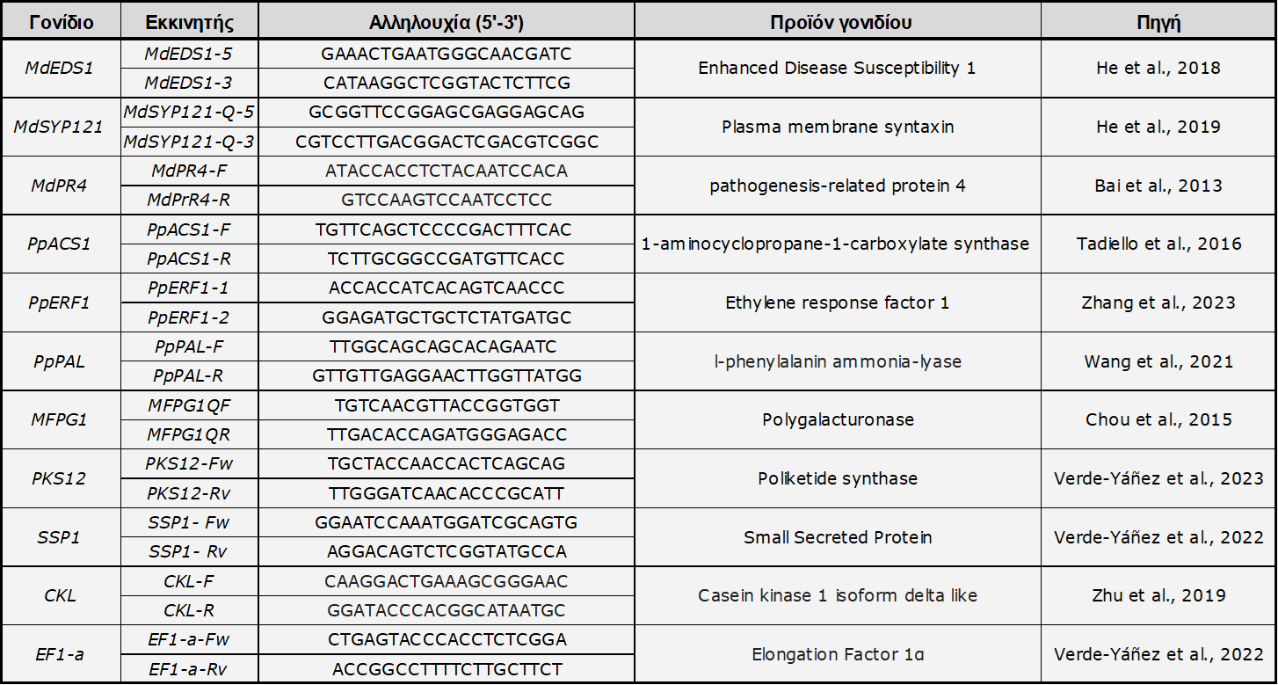
Πίνακας 3.12.7-1. Λίστα εκκινητών που χρησιμοποιήθηκαν στη Αλυσιδωτή Αντίδραση Πολυμεράσης Πραγματικού Χρόνου με Αντίστροφη Μεταγραφή

Ανάλυση αποτελεσμάτων
Για κάθε αντίδραση καταγράφηκαν οι τιμές του κύκλου κατωφλίου (Ct), οι οποίες αντιστοιχούν στο σημείο όπου το φθορίζον σήμα της αντίδρασης υπερέβη το προκαθορισμένο επίπεδο ανίχνευσης. Η επιβεβαίωση της ειδικότητας πρόσδεσης των εκκινητών πραγματοποιήθηκε μέσω ανάλυσης της καμπύλης τήξης (melt curve analysis), ενώ αντιδράσεις που εμφάνισαν πολλαπλές κορυφές ή ενδείξεις μη ειδικών προϊόντων ενίσχυσης αποκλείστηκαν από την περαιτέρω επεξεργασία των δεδομένων.
Η κανονικοποίηση της έκφρασης των γονιδίων πραγματοποιήθηκε με χρήση του γονιδίου αναφοράς EF1-a για τους μύκητες, το οποίο επιλέχθηκε βάσει των σταθερών επιπέδων έκφρασης στα εξεταζόμενα δείγματα. Για κάθε δείγμα υπολογίστηκε η τιμή ΔCt ως η διαφορά μεταξύ του Ct του γονιδίου στόχου και του αντίστοιχου Ct του γονιδίου αναφοράς. Η σχετική μεταβολή της γονιδιακής έκφρασης μεταξύ των διαφορετικών επεμβάσεων και του μάρτυρα προσδιορίστηκε με τη μέθοδο 2^{−ΔΔCt}, όπου η τιμή ΔΔCt προέκυψε από τη σύγκριση των τιμών ΔCt κάθε δείγματος με εκείνες του αντίστοιχου μάρτυρα αναφοράς.
Για τη στατιστική αξιολόγηση των επιπέδων έκφρασης όλων των γονιδίων, εφαρμόστηκε ανάλυση διακύμανσης (ANOVA) δύο παραγόντων, υπό την προϋπόθεση ότι τα δεδομένα πληρούσαν τα κριτήρια κανονικότητας και ομοιογένειας διακυμάνσεων. Σε περιπτώσεις όπου διαπιστώθηκαν στατιστικά σημαντικές διαφορές, πραγματοποιήθηκε περαιτέρω ανάλυση με δοκιμή πολλαπλών συγκρίσεων Tukey’s HSD. Όταν οι παραπάνω προϋποθέσεις δεν ικανοποιούνταν, χρησιμοποιήθηκε η μη παραμετρική δοκιμή Kruskal–Wallis, ακολουθούμενη από κατάλληλη post hoc ανάλυση. Το επίπεδο στατιστικής σημαντικότητας καθορίστηκε στο p ≤ 0,05, ενώ τα αποτελέσματα παρουσιάζονται ως μέση τιμή ± τυπικό σφάλμα των βιολογικών επαναλήψεων.

Δειγματοληψία για αλληλούχηση ολικού RNA
Σε συνέχεια των αποτελεσμάτων της ανάλυσης των επιπέδων έκφρασης γονιδίων που σχετίζονται με την άμυνα των καρπών ροδακινιάς και μηλιάς, καθώς και γονιδίων που συνδέονται με τη διαδικασία μόλυνσης από τα είδη Monilinia fructicola και Monilinia fructigena, πραγματοποιήθηκε περαιτέρω και λεπτομερής διερεύνηση των υποκείμενων μοριακών μηχανισμών άμυνας των ξενιστών και των μηχανισμών παθογένεσης των αντίστοιχων παθογόνων. Πιο συγκεκριμένα, διεξήχθη αλληλούχηση του ολικού μεταγραφώματος (RNA sequencing) σε δείγματα από καρπούς ροδάκινου ποικιλίας VLG και καρπών μήλου ποικιλίας Jeromine. Στους καρπούς αυτούς προηγήθηκε τεχνητή μόλυνση ξεχωριστά με τα δύο είδη του μύκητα Monilinia fructicola και Monilinia fructigena, όπως περιεγράφηκε στην Ενότητα 1.2. Η δειγματοληψία πραγματοποιήθηκε σε τρεις (3) διαφορετικές χρονικές στιγμές (3, 12 και 48 ώρες μετά την μόλυνση), στις οποίες παρατηρήθηκαν οι μεγαλύτερες διαφοροποιήσεις στην έκφραση των γονιδίων-δεικτών στην ενότητα 1.6. Η συλλογή των δειγμάτων, για την ανάλυση των μηχανισμών μόλυνσης των ειδών του μύκητα προήλθαν από το σημείο περιφερειακά του σημείου της μόλυνσης (1 εκ. διάμετρο), απορρίπτοντας το τμήμα του ιστού όπου είχε επέλθει σήψη. Όλη η διαδικασία πραγματοποιήθηκε παρουσία υγρού αζώτου και τα δείγματα παρέμειναν σε συνθήκες βαθιάς κατάψυξης (-80ºC). Δείγματα από καρπούς ροδάκινου και μήλου, που δεν δέχτηκαν τεχνητή μόλυνση χρησιμοποιήθηκαν ως μάρτυρες για την μελέτη των μηχανισμών άμυνας αυτών, ενώ αντίστοιχα ως μάρτυρες για την ανάλυση των μηχανισμών μόλυνσης των μυκήτων χρησιμοποιήθηκαν δείγματα από το αιώρημα κονιδίων των δύο ειδών του μύκητα, που χρησιμοποιήθηκε για τις τεχνητές μολύνσεις. Οι συνθήκες επώασης του αιωρήματος ήταν οι ίδιες με αυτές στις οποίες παρέμειναν οι καρποί, ενώ όλα τα δείγματα-μάρτυρες απομονώθηκαν τις ίδιες χρονικές στιγμές, που απομονώθηκαν και τα υπόλοιπα δείγματα προς ανάλυση.

Εκχύλιση ολικού RNA

Η εκχύλιση του ολικού RNA από τα δείγματα που απομονώθηκαν από τους καρπούς έγινε με το εμπορικό κιτ Monarch® Total RNA Miniprep Kit (New England Biolabs). Οι ποιότητα των δειγμάτων RNA που προέκυψαν, αξιολογήθηκε με ηλεκτροφόρηση σε πήκτη αγαρόζης (1.5%) εμπλουτισμένο με την χρωστική Midori Green Advance (NIPPON Genetics EUROPE) σε επίπεδο τάσης 100V για 40 λεπτά και παρατήρηση σε σύστημα οπτικοποίησης (E-Box CX5 Gel Imaging System). Ακόμη, έγινε μέτρηση της συγκέντρωσης και των παραμέτρων ποιότητας των δειγμάτων σε σπεκτροφωτόμετρο BIOCHROM WPA Biowave II UV/Visible Spectrophotometer (Harvard Bioscience). Για την αλληλούχηση του ολικού RNA των δειγμάτων, χρησιμοποιήθηκαν μόνο όσα από αυτά είχαν λόγο καθαρότητας νουκλεϊκών οξέων Α260/Α280>1.9 και συγκέντρωση νουκλεϊκών οξέων άνω των 50 ng, σε τελικό όγκο 30μL.

Αλληλούχηση ολικού RNA
Στο σύνολο 108 δείγματα RNA (4 συστήματα αλληλεπίδρασης, 3 χρονικές στιγμές μελέτης, 2 παράγοντες υπό μελέτη-σημείο τεχνητής μόλυνσης-αντιδιαμετρικά απέναντι σημείο του καρπού, 3 τεχνικές επαναλήψεις και 36 δείγματα μάρτυρες) χρησιμοποιήθηκαν για την μεταγραφωμική ανάλυση. Οι προετοιμασία και η κατασκευή των mRNA βιβλιοθηκών πραγματοποιήθηκε από την εταιρεία GENEWIZ (Germany GmbH), ενώ από την ίδια διεξήχθη και η αλληλούχηση Illumina των δειγμάτων σε πλατφόρμα NovaSeq X Plus Series (PE150), με βάθος ανάλυσης 20 εκατομμύρια αλληλουχίες ανά δείγμα.

Ανάλυση ποιότητας, ευθυγράμμιση με τα γονιδιώματα και ποσοτικοποίηση της γωνιδιάκης
Τα ακατέργαστα δεδομένα που προέκυψαν από την αλληλούχηση ολικού RNA αναλύθηκαν σε πρώτο στάδιο χρησιμοποιώντας το λογισμικό fastp (Chen et al., 2018), έτσι ώστε να αφαιρεθούν οι αντάπτορες και οι χαμηλής ποιότητας αλληλουχίες. Ακόμη, υπολογίστηκαν οι τιμές Q20 και Q30, που αντιπροσωπεύουν το ποσοστό βάσεων στις αλληλουχίες με 99% και 99.9% εμπιστευτικότητα, αντίστοιχα, και το ποσοστό GC στις αλληλουχίες αυτές. Μόνο οι αλληλουχίες με υψηλούς δείκτες ποιότητας χρησιμοποιήθηκαν κατά την βιοπληροφορική ανάλυση. Η αντιστοιχία των αλληλουχιών αυτών και η ευθυγράμμιση τους με το γονιδίωμα του κάθε οργανισμού, που μελετήθηκε, πραγματοποιήθηκε με το λογισμικό HISAT2 v2.2.1 (Kim et al., 2019). Τα γονιδιώματα που χρησιμοποιήθηκαν συλλέχθηκαν από την βάση δεδομένων NCBI genome με κωδικούς GCA_016906325.1 και GCA_003260565.1 για τους οργανισμούς Monilinia fructicola και Monilinia fructigena, αντίστοιχα. Τέλος, το λογισμικό featureCounts (v2.0.6) (Liao et al., 2014) χρησιμοποιήθηκε για τον υπολογισμό του αριθμού των αλληλουχιών που ευθυγραμμίστηκαν σε κάθε γονιδίωμα.

Ανάλυση διαφορικής έκφρασης και λειτουργική ανάλυση
Η ανάλυση διαφορικής έκφρασης πραγματοποιήθηκε χρησιμοποιώντας το πρόγραμμα DESeq2 v1.42.0 (Love et al., 2014). Το όριο για τον διαχωρισμό των στατιστικώς σημαντικά διαφορικά εκφραζόμενων γονιδίων καθορίστηκε με την τιμή P-value (Benjamini and Hochberg) <= 0.05 και την τιμή του |log2(foldchange)| >= 1. Λειτουργική ανάλυση των στατιστικώς διαφορετικά εκφραζόμενων γονιδίων πραγματοποιήθηκε με το πρόγραμμα eggNOG-mapper v2.0 (Cantalapiedra et al., 2021) και αντιστοίχιση των αποτελεσμάτων μέσω του λογισμικού της R (έκδοση 4.4.2). Το αποτέλεσμα της ανάλυσης αυτής ήταν ο χαρακτηρισμός της λειτουργίας κάθε γονιδίου σε όρους Γονιδιακής Οντολογίας (Gene Ontology terms). Για την ανασύσταση μεταβολικών μονοπατιών, στα οποία συμμετέχουν τα διαφορετικά εκφραζόμενα γονίδια του κάθε οργανισμού, επετεύχθη με το πρόγραμμα KAAS (Moriya et al., 2007) & KEGG Mapper Reconstruct (Kanehisa et al., 2022). Τέλος, η οπτικοποίηση των θερμικών χαρτών, οι οποίοι απεικονίζουν τις λογαριθμικές τιμές έκφρασης (log-transformed values) κάθε γονιδίου σε κάθε πειραματική συνθήκη, πραγματοποιήθηκε με τη χρήση του πακέτου ComplexHeatmap της R (Gu, 2022).

ΑΠΟΤΕΛΕΣΜΑΤΑ

Συχνότητα προσβολής των καρπών από τα δύο είδη του μύκητα

Οι προσβολές από μύκητες του γένους Monilinia έχουν ως απόρροια καταστρεπτικές επιπτώσεις στην παραγωγή και στην ποιότητα καρπών πυρηνόκαρπων και γιγαρτόκαρπων ειδών. Ωστόσο, το κάθε είδος παρουσιάζει εξειδίκευση ως προς το γένος και το είδος του ξενιστή που προσβάλλει συχνότερα. Στην μελέτη της συχνότητας προσβολής καρπών ροδάκινου και μήλου από τα είδη Monilinia fructicola και Monilinia fructigena καταγράφηκε σαφής διαφοροποίηση, τόσο μεταξύ των δύο ειδών Monilinia, όσο και μεταξύ των δύο ξενιστών, υποδεικνύοντας έντονη εξειδίκευση παθογόνου–ξενιστή (Διάγραμμα 3.12.6-1).
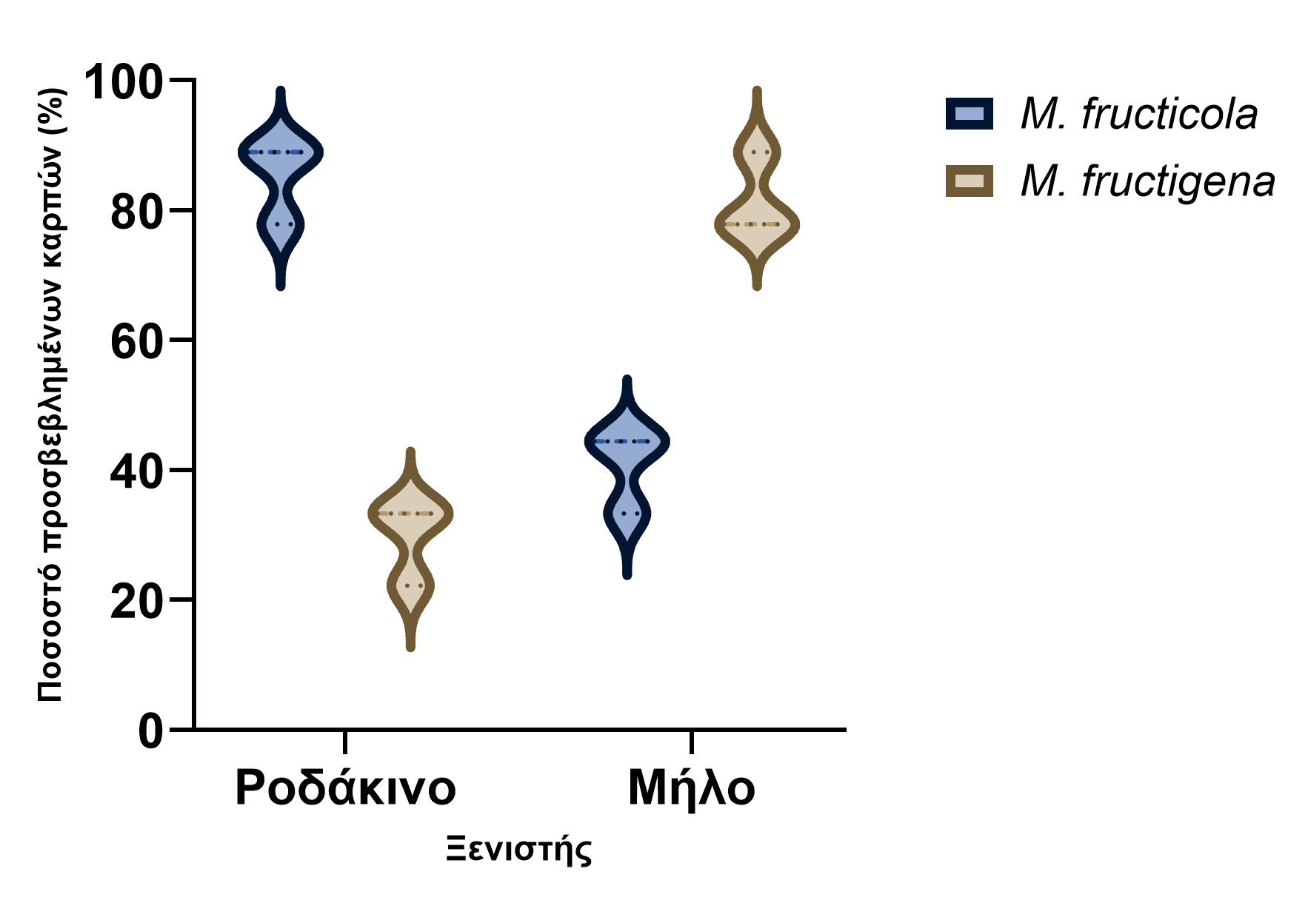
Γράφημα 3.12.7-1. Συχνότητα προσβολής καρπών μήλου και ροδάκινου από τα παθογόνα M. fructicola και M. fructigena εκφρασμένη ως ποσοστό προσβεβλημένων καρπών ανά μεταχείριση.

Στους καρπούς ροδάκινου, ο μύκητας Monilinia fructicola εμφάνισε ιδιαίτερα υψηλή συχνότητα προσβολής, με τις τιμές να κυμαίνονται σε υψηλά επίπεδα (77.8-88.9%), γεγονός που αντανακλά την αυξημένη ικανότητα του συγκεκριμένου παθογόνου να μολύνει και να εγκαθίσταται στους ιστούς του ροδάκινου. Αντίθετα, ο μύκητας M. fructigena παρουσίασε σημαντικά χαμηλότερη συχνότητα προσβολής στους καρπούς ροδακινιάς, με τις τιμές να εντοπίζονται κυρίως μεταξύ 20% και 40%, υποδηλώνοντας μειωμένη προσαρμοστικότητα ή ικανότητα μόλυνσης του συγκεκριμένου ξενιστή.
Αντίστροφη εικόνα παρατηρήθηκε στους καρπούς μήλου. Ο M. fructigena παρουσίασε υψηλή συχνότητα προσβολής, με τις τιμές να συγκεντρώνονται σε επίπεδα άνω του 75%, καταδεικνύοντας την ισχυρή του ικανότητα μόλυνσης των καρπών μήλου. Αντιθέτως, ο M. fructicola εμφάνισε σαφώς χαμηλότερη συχνότητα προσβολής στους καρπούς μήλου, με τις τιμές να κυμαίνονται μεταξύ 33.3% και 44.3%, γεγονός που υποδηλώνει μικρότερη ικανότητα εγκατάστασης στον συγκεκριμένο ξενιστή, συγκριτικά με τους καρπούς ροδάκινου.
Η κατανομή των δεδομένων, όπως αποτυπώνεται στο διάγραμμα 3.12.6-1, καταδεικνύει όχι μόνο διαφορές στις μέσες τιμές της συχνότητας προσβολής, αλλά και διαφοροποιήσεις στη διασπορά των παρατηρήσεων μεταξύ των μεταχειρίσεων. Η μεγαλύτερη συγκέντρωση τιμών σε υψηλά ποσοστά για τον M. fructicola στους καρπούς ροδακινιάς και για τον M. fructigena στους καρπούς μήλου υποστηρίζει την ύπαρξη εξειδικευμένης αλληλεπίδρασης παθογόνου–ξενιστή.

Έκφραση γονιδίων-δεικτών κατά την αλληλεπίδραση παθογόνου-ξενιστή

Έκφραση γονιδίων που σχετίζονται με την μολυσματικότητα των παθογόνων
Κατά τη μόλυνση καρπών μήλου από τον μύκητα Monilinia fructicola, παρατηρήθηκε έντονη και χρονικά εξαρτώμενη επαγωγή γονιδίων που σχετίζονται με την μολυσματική ικανότητα του μύκητα. Το γονίδιο MfPG1 παρουσίασε σημαντική αύξηση της έκφρασής του από τις 12 ώρες μετά τη μόλυνση, με ιδιαίτερα υψηλά επίπεδα έκφρασης στις 24 και 48 ώρες, υποδηλώνοντας ενεργοποίηση μηχανισμών αποδόμησης του κυτταρικού τοιχώματος του ξενιστή σε προχωρημένα στάδια της μόλυνσης. Αντίστοιχα, το γονίδιο PKS12 εμφάνισε αυξημένη έκφραση κυρίως στις 12 και 48 ώρες μετά τη μόλυνση, γεγονός που υποδηλώνει πιθανή ενεργοποίηση μηχανισμών δευτερογενούς μεταβολισμού κατά την εξέλιξη της μόλυνσης. Το SSP1 παρουσίασε επίσης έντονη επαγωγή, με τις υψηλότερες τιμές να καταγράφονται στις 24 και 48 ώρες, στοιχείο που υποδηλώνει συμμετοχή υποψήφιων εκκριτικών πρωτεϊνών στη διαδικασία εγκατάστασης του παθογόνου στους ιστούς του μήλου (Διάγραμμα 3.12.6-4).
Αντίθετα, στους καρπούς ροδάκινου που μολύνθηκαν με M. fructicola, τα επίπεδα έκφρασης των γονιδίων MfPG1, PKS12 και SSP1 παρέμειναν χαμηλά καθ’ όλη τη διάρκεια της πειραματικής περιόδου. Οι μεταβολές που καταγράφηκαν ήταν περιορισμένες και κοντά στα επίπεδα του μάρτυρα, χωρίς να παρατηρείται σαφής χρονική επαγωγή των γονιδίων, που σχετίζονται με την διαδικασία της μόλυνσης. Το συγκεκριμένο πρότυπο έκφρασης υποδηλώνει μειωμένη ενεργοποίηση μηχανισμών μόλυνσης του M. fructicola στους καρπούς ροδάκινου, σε σύγκριση με τους καρπούς μήλου (Διάγραμμα 3.12.6-4).
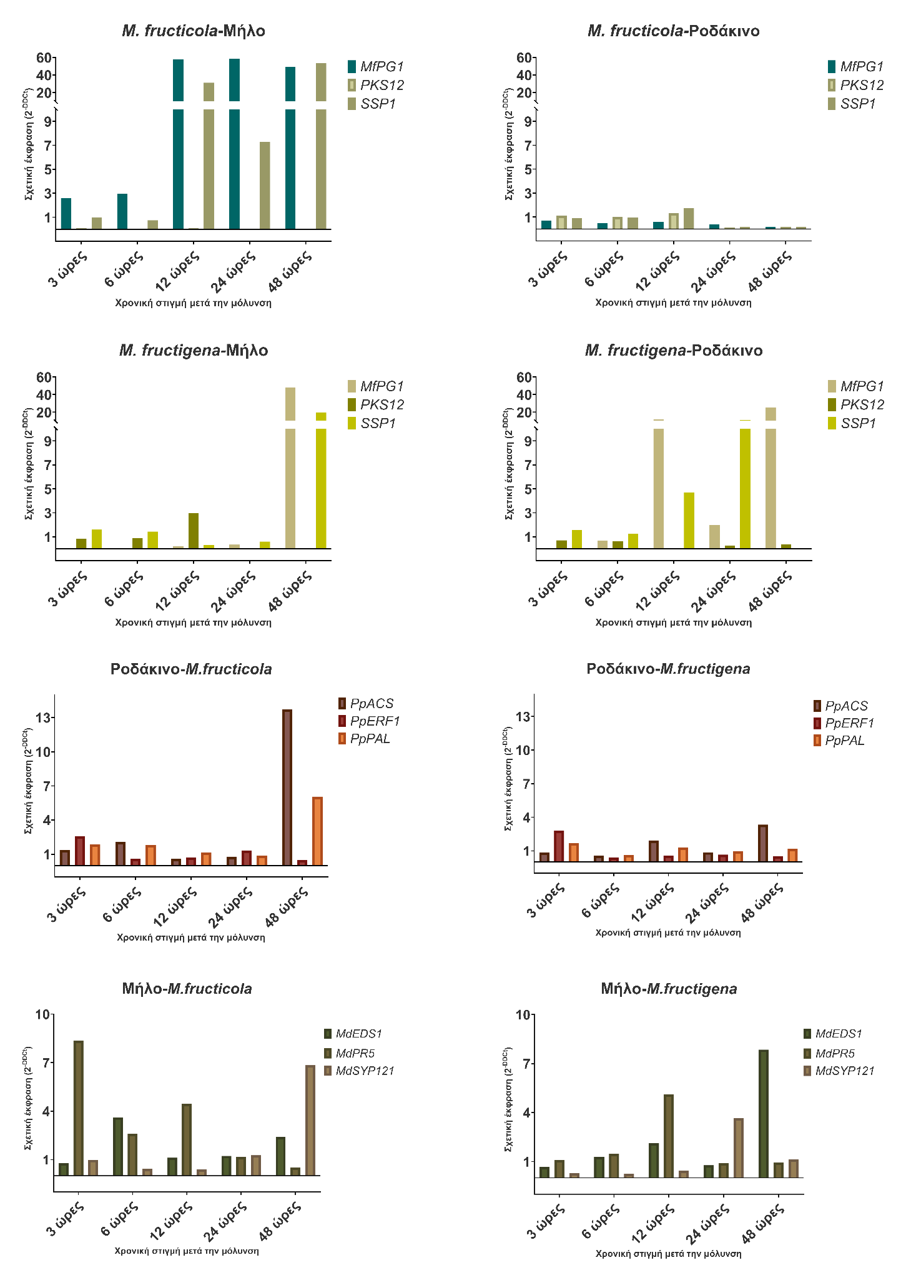
Γράφημα 3.12.7-2. Επίπεδα έκφρασης γονιδίων του μύκητα M. fructicola, που σχετίζονται με τον μηχανισμό μόλυνσης κατά την εξέλιξη της προσβολής σε καρπούς μήλου (αριστερά) και ροδάκινου (δεξιά) σε πέντε χρονικές στιγμές: 3, 6, 12, 24 και 48 ώρες μετά την μόλυνση.
Κατά τη μόλυνση καρπών μήλου από τον μύκητα Monilinia fructigena, παρατηρήθηκε σαφής επαγωγή γονιδίων που σχετίζονται με τη μόλυνση, κυρίως στα μεταγενέστερα χρονικά σημεία. Το γονίδιο MfPG1 εμφάνισε ιδιαίτερα υψηλή έκφραση στις 48 ώρες μετά τη μόλυνση (2^{-ΔΔCt}=47.73), γεγονός που υποδηλώνει ενεργοποίηση μηχανισμών αποδόμησης των φυτικών ιστών σε προχωρημένα στάδια της αλληλεπίδρασης. Παράλληλα, το SSP1 παρουσίασε έντονη επαγωγή στην ίδια χρονική στιγμή (2^{-ΔΔCt}=19.85), ενώ το PKS12 εμφάνισε αυξημένη έκφραση (περίπου 3 φορές μεγαλύτερη από την έκφραση του γονιδίου στον μάρτυρα), κυρίως, 12 ώρες μετά τη μόλυνση, υποδηλώνοντας διαφοροποιημένη χρονική ενεργοποίηση των μηχανισμών που σχετίζονται με την παθογένεση από τον μύκητα (Διάγραμμα 3.12.6-5).
Γράφημα 3.12.7-3. Επίπεδα έκφρασης γονιδίων του μύκητα M. fructigena, που σχετίζονται με τον μηχανισμό μόλυνσης κατά την εξέλιξη της προσβολής σε καρπούς μήλου (αριστερά) και ροδάκινου (δεξιά) σε πέντε χρονικές στιγμές: 3, 6, 12, 24 και 48 ώρες μετά την μόλυνση.

Στους καρπούς ροδακινιάς που μολύνθηκαν με τον M. fructigena, παρατηρήθηκε διαφοροποιημένο μοτίβο έκφρασης των γονιδίων που σχετίζονται με την διαδικασία της μόλυνσης. Το γονίδιο MfPG1 παρουσίασε αυξημένη έκφραση κυρίως στις 12 και 48 ώρες μετά τη μόλυνση, ενώ το γονίδιο PKS12 εμφάνισε σημαντική επαγωγή στις 24 ώρες (12 και 25 φορές αύξηση, αντίστοιχα, σε σχέση με τον μάρτυρα) . Το γονίδιο SSP1 παρουσίασε αυξημένα επίπεδα έκφρασης στα σημεία των 12 και 24 ωρών μετά την μόλυνση (2^{-ΔΔCt}=4.67 και 2^{-ΔΔCt}=11.07, αντίστοιχα). Τα επίπεδα έκφρασης των γονιδίων αυτών υποδηλώνουν ότι, αν και ο M. fructigena είναι ικανός να ενεργοποιεί μηχανισμούς μόλυνσης και στους καρπούς ροδάκινου, η ένταση και τα επίπεδα έκφρασης των γονιδίων που σχετίζονται με αυτούς φαίνεται να είναι μειωμένα σε σύγκριση με τη μόλυνση καρπών μήλου από τον ίδιο μύκητα (Διάγραμμα 3.12.6-5).
Συνολικά, η ματαγραφωμική ανάλυση των παθογόνων ειδών Monilinia fructicola και Monilinia fructigena κατέδειξε σαφή διαφοροποίηση στην ενεργοποίηση γονιδίων που σχετίζονται με την παθογένεση, ανάλογα με τον ξενιστή και το χρονικό σημείο μετά τη μόλυνση που μελετήθηκε. Ο M. fructicola εμφάνισε εντονότερη ενεργοποίηση μηχανισμών παθογένεσης στους καρπούς μήλου, ενώ ο M. fructigena παρουσίασε ισχυρότερη και πιο συνεπή επαγωγή γονιδίων μόλυνσης στους καρπούς ροδάκινου. Τα δεδομένα αυτά μπορούν να οδηγούν σε εντονότερη επαγωγή αμυντικών μηχανισμών από τους καρπούς, προκειμένου να αποφευχθεί μια επικείμενη μόλυνση.

Βιοπληροφορική ανάλυση αποτελεσμάτων αλληλούχησης mRNA

Διαφορικά εκφραζόμενα γονίδια σε κάθε σύστημα αλληλεπίδρασης
Διαφορικά εκφραζόμενα γονίδια του M. fructicola κατά την μεταγραφωμική ανάλυση της αλληλεπίδρασης του με καρπούς ροδάκινου και μήλου
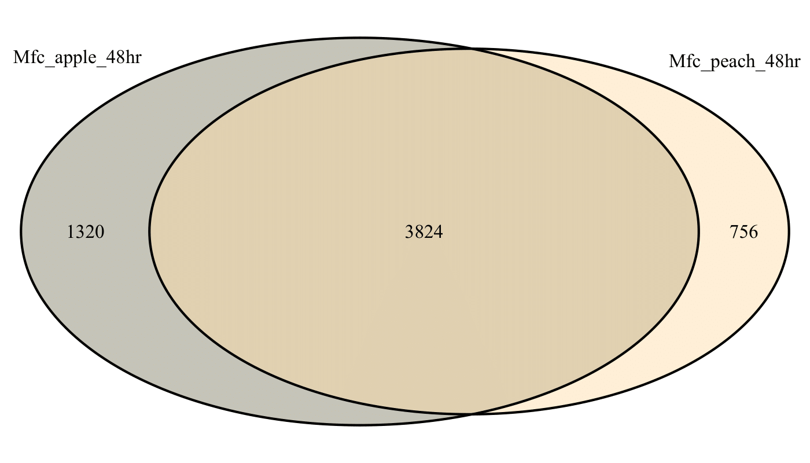
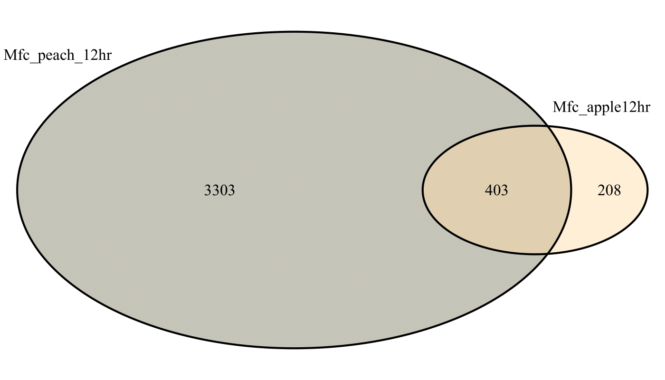
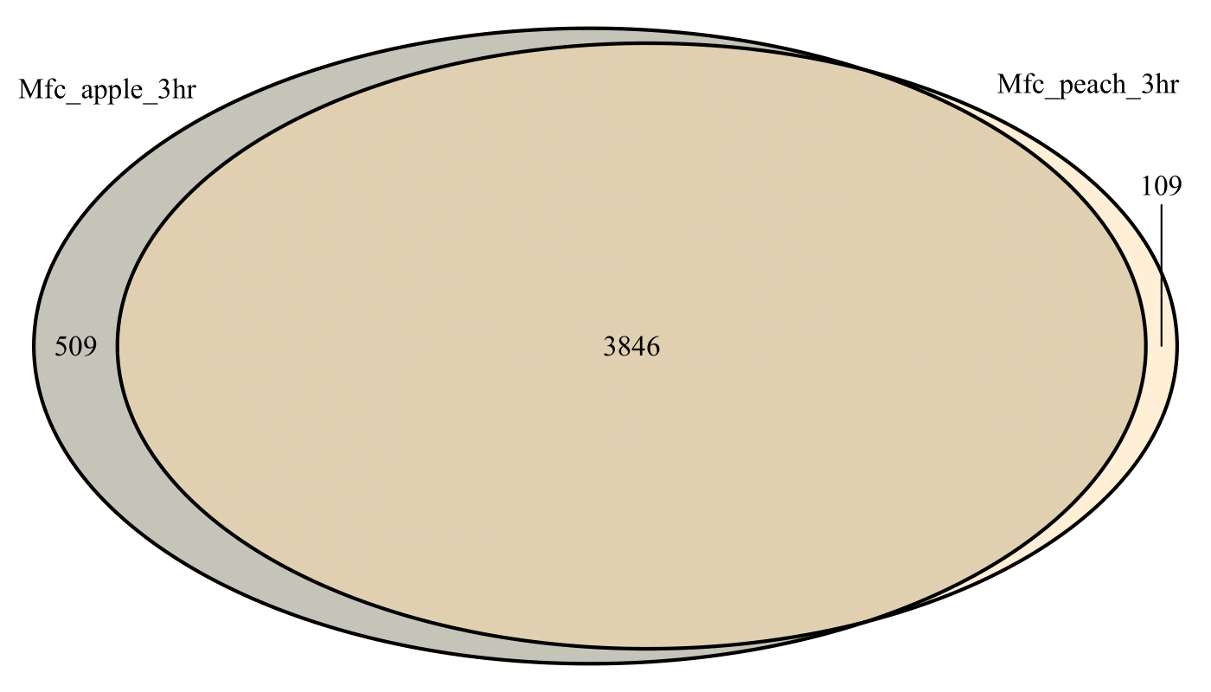
Διάγραμμα 3.12.7-1. Ποσοτική απεικόνιση των διαφορετικά εκφραζόμενων γονιδίων κατά την μεταγραφωμική ανάλυση καρπών ροδάκινου, προσβεβλημένων από τα παθογόνα Monilinia fructicola (Mfc) και Monilinia fructigena (Mfg) σε τρεις χρονικές στιγμές: 3 (επάνω), 12 (μεσαίο), και 48 ώρες (κάτω) μετά την μόλυνση. Με γκρι και μπεζ χρώμα είναι ο αριθμός των γονιδίων που εκφράζονται ειδικά σε προσβολές καρπών μήλου και ροδάκινου, αντίστοιχα, ενώ η τομή των κύκλων αντιπροσωπεύει των αριθμό των κοινώς εκφραζόμενων γονιδίων στα δύο συστήματα αλληλεπίδρασης.
Στις 3 ώρες μετά τη μόλυνση, καταγράφηκαν συνολικά 4.355 DEGs του M. fructicola κατά τη μόλυνση καρπών μήλου και 3.955 DEGs κατά τη μόλυνση καρπών ροδάκινου. Από αυτά, 3.846 γονίδια ήταν κοινά μεταξύ των δύο ξενιστών, ενώ 509 DEGs ήταν ειδικά για τη μόλυνση του μήλου και μόλις 109 DEGs ειδικά για τη μόλυνση του ροδάκινου. Ακόμη, στις 3 ώρες μετά τη μόλυνση, κατά τη μόλυνση καρπών μήλου παρατηρήθηκε κυριαρχία της υπερέκφρασης γονιδίων του μύκητα, με 5.438 υπερεκφρασμένα και μόλις 114 υποεκφρασμένα γονίδια. Αντίθετα, κατά τη μόλυνση καρπών ροδάκινου καταγράφηκαν 3.953 υποεκφρασμένα και ελάχιστα υπερεκφρασμένα γονίδια (2), γεγονός που υποδηλώνει έντονα διαφοροποιημένη πρώιμη μεταγραφική απόκριση του M. fructicola ανάλογα με τον ξενιστή (Γράφημα 3.12.6-8).

Στις 12 ώρες μετά τη μόλυνση, παρατηρήθηκε σαφής διαφοροποίηση της μεταγραφωμικής απόκρισης του παθογόνου μεταξύ των δύο ξενιστών. Συγκεκριμένα, καταγράφηκαν 3.706 DEGs για τον M. fructicola κατά τη μόλυνση του ροδάκινου και 611 DEGs κατά τη μόλυνση του μήλου (Διάγραμμα 3.12.6-3). Ο αριθμός των κοινών DEGs περιορίστηκε σε 403, ενώ 3.303 γονίδια ήταν ειδικά για τη μόλυνση καρπών ροδάκινου και 208 ειδικά για τη μόλυνση του μήλου. Πιο αναλυτικά, η μόλυνση καρπών μήλου συνοδεύτηκε από 238 υπερεκφρασμένα και 373 υποεκφρασμένα γονίδια του μύκητα, ενώ κατά τη μόλυνση του ροδάκινου καταγράφηκαν 3.705 υποεκφρασμένα γονίδια και σχεδόν απουσία υπερεκφρασμένων (1 γονίδιο) (Γράφημα 3.12.6-8).

Στις 48 ώρες μετά τη μόλυνση, καταγράφηκαν 5.144 DEGs κατά τη μόλυνση του μήλου (1668 υποεκφρασμένα και 216 υπερεκφρασμένα) και 4.580 DEGs κατά τη μόλυνση του ροδάκινου (1201 υποεκφρασμένα και 175 υπερεκφρασμένα συγκριτικά με τον μάρτυρα)(Γράφημα 3.12.6-8). Από αυτά, 3.824 γονίδια ήταν κοινά μεταξύ των δύο ξενιστών, ενώ 1.320 DEGs ήταν ειδικά για τη μόλυνση του μήλου και 756 DEGs ειδικά για τη μόλυνση του ροδάκινου (Διάγραμμα 3.12.6-3).

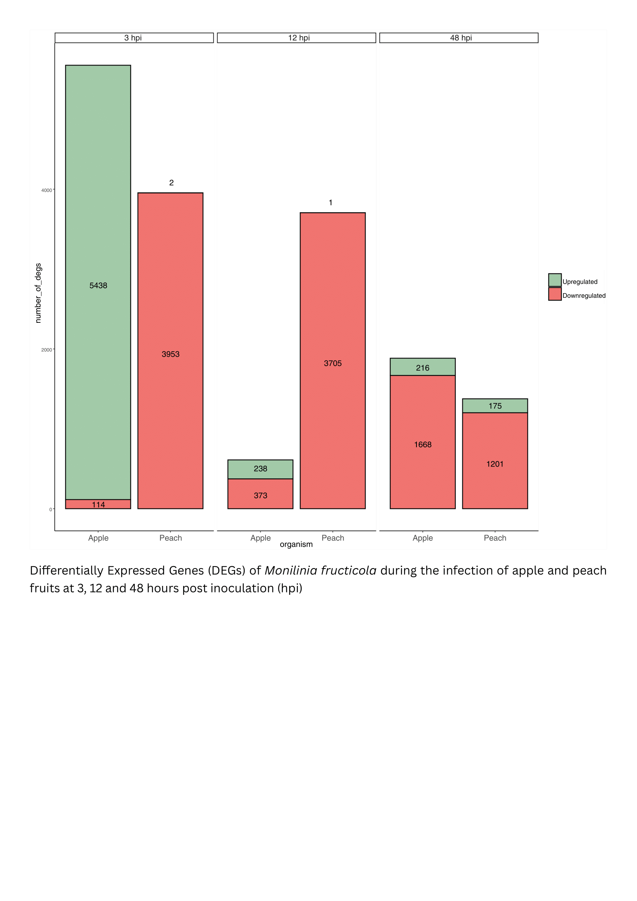
Γράφημα 3.12.7-4. Διαφορετικά εκφραζόμενα γονίδια του M. fructicola κατά την εξέλιξη της μόλυνσης καρπών ροδάκινου και μήλου στις χρονικές στιγμές 3, 12 και 48 ώρες μετά την μόλυνση (hours post inoculation-ώρες μετά την μόλυνση). Με πράσινο χρώμα απεικονίζεται το πλήθος των υπερεκφρασμένων γονιδίων συγκριτικά με τον μάρτυρα, ενώ με κόκκινο το πλήθος των υποεκφρασμένων γονιδίων.
Διαφορικά εκφραζόμενα γονίδια του M. fructigena κατά την μεταγραφωμική ανάλυση της αλληλεπίδρασης του με καρπούς ροδάκινου και μήλου
Στις 3 ώρες μετά τη μόλυνση, καταγράφηκαν 4.264 DEGs κατά τη μόλυνση καρπών μήλου, εκ των οποίων 4.251 γονίδια ήταν υποεκφρασμένα και μόλις 13 υπερεκφρασμένα, υποδηλώνοντας έντονη και εκτεταμένη καταστολή της γονιδιακής έκφρασης του παθογόνου στα πρώιμα στάδια της μόλυνσης. Αντίστοιχα, κατά τη μόλυνση καρπών ροδάκινου καταγράφηκαν 2.674 DEGs, με 2.629 υποεκφρασμένα και 45 υπερεκφρασμένα γονίδια. Το πρότυπο αυτό καταδεικνύει ότι η πρώιμη μεταγραφική απόκριση του M. fructigena χαρακτηρίζεται από σχεδόν καθολική υποέκφραση, ανεξαρτήτως ξενιστή, με εντονότερη έκταση στο σύστημα με τον μήλο.
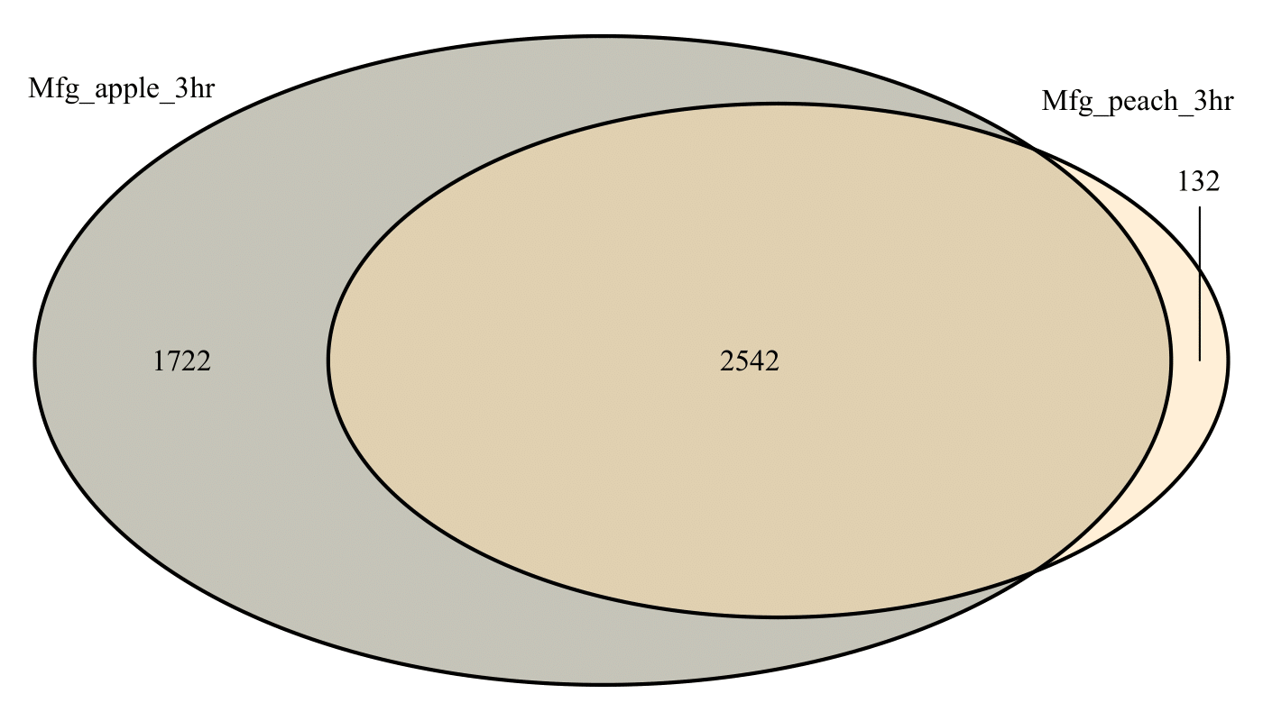
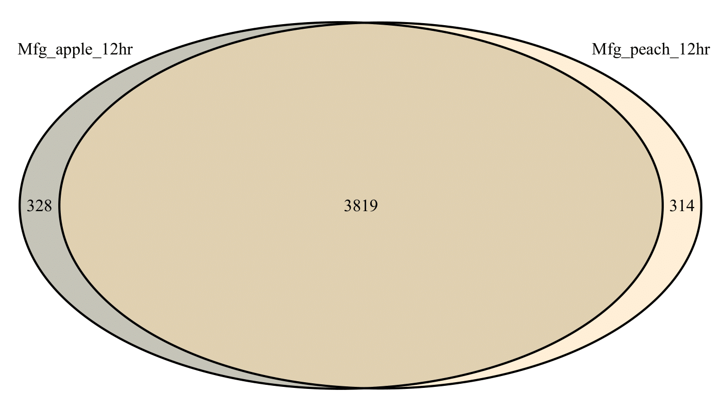
Διάγραμμα 3.12.7-2. Ποσοτική απεικόνιση των διαφορετικά εκφραζόμενων γονιδίων κατά την μεταγραφωμική ανάλυση καρπών ροδάκινου, προσβεβλημένων από τα παθογόνα Monilinia fructicola (Mfc) και Monilinia fructigena (Mfg) σε δύο χρονικές στιγμές: 3 (επάνω) και 12 (κάτω) μετά την μόλυνση. Με γκρι και μπεζ χρώμα είναι ο αριθμός των γονιδίων που εκφράζονται ειδικά σε προσβολές καρπών μήλου και ροδάκινου, αντίστοιχα, ενώ η τομή των κύκλων αντιπροσωπεύει των αριθμό των κοινώς εκφραζόμενων γονιδίων στα δύο συστήματα αλληλεπίδρασης.
Στις 12 ώρες μετά τη μόλυνση, η μεταγραφωμική απόκριση του M. fructigena παρέμεινε έντονη και κυρίως καταστέλλοντας την έκφραση γονιδίων. Κατά τη μόλυνση καρπών μήλου καταγράφηκαν 4.147 DEGs, εκ των οποίων 4.116 ήταν υποεκφρασμένα και 31 υπερεκφρασμένα, ενώ κατά τη μόλυνση καρπών ροδάκινου καταγράφηκαν 4.133 DEGs, με 4.126 υποεκφρασμένα και μόλις 7 υπερεκφρασμένα γονίδια.

Στις 48 ώρες μετά τη μόλυνση, παρατηρήθηκε σχεδόν πλήρης απουσία διαφορικής γονιδιακής έκφρασης. Συγκεκριμένα, κατά τη μόλυνση καρπών μήλου καταγράφηκε μόλις 1 υποεκφρασμένο γονίδιο, χωρίς υπερεκφρασμένα, ενώ στους καρπούς ροδάκινου δεν καταγράφηκαν καθόλου DEGs (Γράφημα 3.12.6-9). Για τον λόγο αυτό η μελέτη της αλληλεπίδρασης του M. fructigena με τους καρπούς μήλου και ροδάκινου περιορίστηκε στις δύο εκ των τριών χρονικών στιγμών, δηλαδή στις 3 και στις 12 ώρες μετά την μόλυνση.
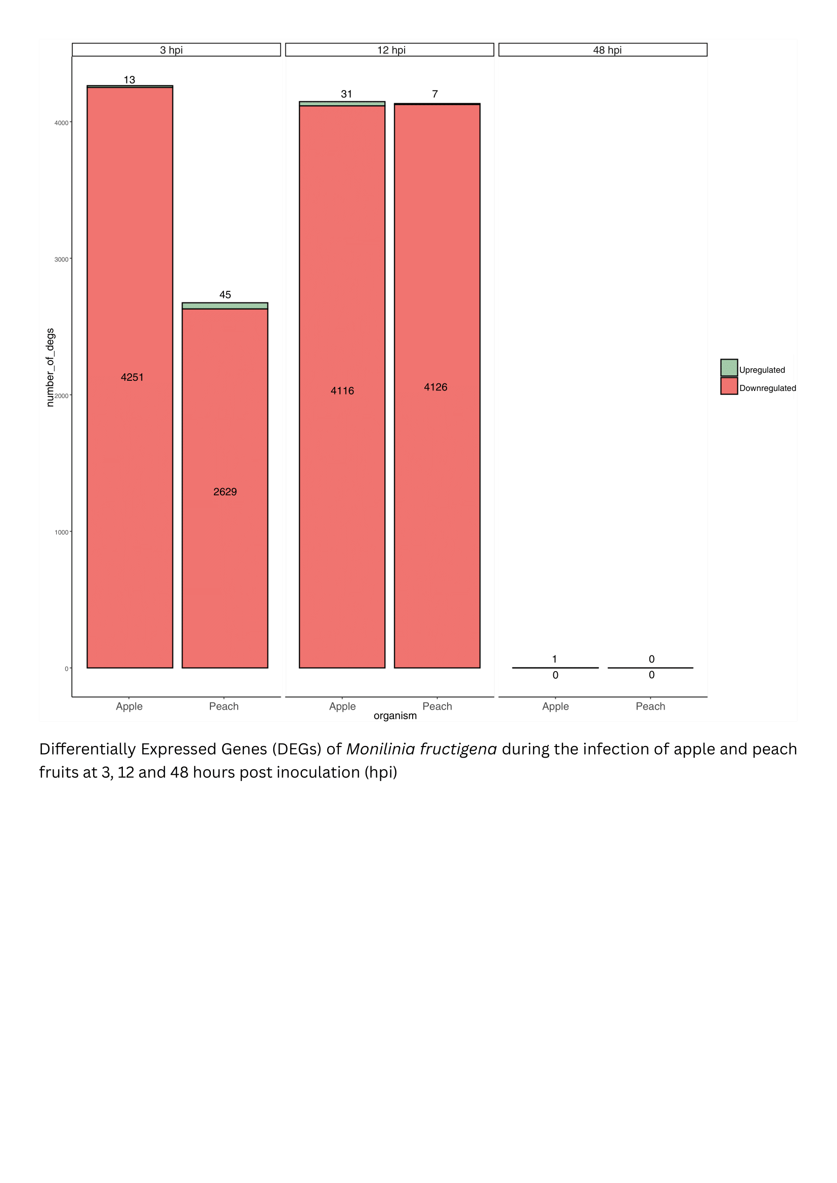
Γράφημα 3.12.6-5. Διαφορετικά εκφραζόμενα γονίδια του M. fructigena κατά την εξέλιξη της μόλυνσης καρπών ροδάκινου και μήλου στις χρονικές στιγμές 3, 12 και 48 ώρες μετά την μόλυνση (hours post inoculation-ώρες μετά την μόλυνση). Με πράσινο χρώμα απεικονίζεται το πλήθος των υπερεκφρασμένων γονιδίων συγκριτικά με τον μάρτυρα, ενώ με κόκκινο το πλήθος των υποεκφρασμένων γονιδίων.

Λειτουργικότητα γονιδίων με την μεγαλύτερη διαφοροποίηση στην μεταγραφωμική απόκριση σε κάθε σύστημα αλληλεπίδρασης

Για την περαιτέρω διερεύνηση των μοριακών μηχανισμών που διέπουν τις παρατηρούμενες μεταγραφωμικές αποκρίσεις στα διαφορετικά συστήματα αλληλεπίδρασης ξενιστή–παθογόνου, πραγματοποιήθηκε εστιασμένη ανάλυση των γονιδίων με τη μεγαλύτερη διαφοροποίηση στην έκφρασή τους. Συγκεκριμένα, για κάθε σύστημα αλληλεπίδρασης επιλέχθηκαν τα 40 γονίδια με τις υψηλότερες απόλυτες τιμές μεταβολής έκφρασης (|log₂FC|), αντιπροσωπεύοντας τα 20 γονίδια με τα υψηλότερα επίπεδα έκφρασης και τα 20 γονίδια, αντίστοιχα, με τα χαμηλότερα επίπεδα έκφρασης.

Γονίδια του M. fructicola κατά την μόλυνση καρπών ροδάκινου

Στις 3 ώρες μετά τη μόλυνση (3 ώρες μετά την μόλυνση) του ροδάκινου από τον Monilinia fructicola, το προφίλ του μεταγραφώματος του παθογόνου αποτυπώνει ένα πρώιμο στάδιο εγκατάστασης, όπου ενεργοποιούνται κυρίως μηχανισμοί προσαρμογής και επιβίωσης και προετοιμασίας για διείσδυση, ενώ ταυτόχρονα καταγράφονται και ενδείξεις καταστολής έκφρασης γονιδίων που σχετίζονται με υψηλό ενεργειακό κόστος. Στο σύνολο των υπερεκφρασμένων γονιδίων ξεχωρίζουν λειτουργίες που συνδέονται με την ταχεία ενεργοποίηση του μεταβολισμού και την ανακατανομή θρεπτικών πόρων. Η επαγωγή του phosphoenolpyruvate carboxykinase υποδηλώνει πρώιμη ανακατεύθυνση του κεντρικού μεταβολισμού, κάτι που είναι τυπικό για παθογόνα που μόλις έρχονται σε επαφή με τον ιστό-ξενιστή. Παράλληλα, η παρουσία ενζύμων όπως glyceraldehyde-3-phosphate dehydrogenase ενισχύει την εικόνα έντονης αξιοποίησης του γλυκολυτικού μεταβολισμού, που λειτουργεί ως «γρήγορη» πηγή ενέργειας για την έναρξη της εγκατάστασης του παθογόνου. Σημαντικό στοιχείο παθογένεσης σε πρώιμο χρόνο είναι η ενεργοποίηση γονιδίων που σχετίζονται με κυτταρική ομοιόσταση, διαχείριση οξειδωτικού στρες και προσαρμοστικότητα. Η υπερέκφραση της alternative oxidase υποδεικνύει χρήση εναλλακτικής αναπνευστικής οδού, η οποία είναι γνωστό ότι συμβάλλει στην ανθεκτικότητα έναντι οξειδωτικών πιέσεων και στη σταθεροποίηση της αναπνοής. Αντίστοιχα, η παρουσία ρυθμιστικών/μεταγραφικών παραγόντων, όπως ένας bZIP transcription factor, παραπέμπει σε έναρξη αναπρογραμματισμού έκφρασης που συντονίζει την προσαρμογή του μύκητα στην επιφάνεια/ιστό του καρπού. Παράλληλα, η υπερέκφραση γονιδίων που σχετίζονται με κυτταρικό σκελετό και κυτταρική δομή (π.χ. actin-binding proteins ADF family) είναι συμβατή με τη φάση κατά την οποία ο μύκητας οργανώνει πολικότητα, επιμήκυνση υφών και σταθεροποίηση κυτταρικών δομών, που απαιτούνται για αποτελεσματική εγκατάσταση και πιθανή έναρξη μηχανικής διείσδυσης. Η καταγραφή πρωτεϊνών σχετιζόμενων με GTPase/Septin-like συστήματα (TRAFAC class… Septin-like GTPase) κινείται στην ίδια κατεύθυνση, καθώς οι septins εμπλέκονται στη διαμόρφωση δομών προσκόλλησης και διείσδυσης σε αρκετούς φυτοπαθογόνους μύκητες. Η παρουσία χaperones, όπως η Hsp90 και Hsp20 family, αντανακλά ανάγκη σταθεροποίησης πρωτεϊνών σε ένα περιβάλλον που αλλάζει απότομα (pH, ROS, αντιμικροβιακές ενώσεις του καρπού). Αντίθετα, στα υποεκφρασμένα γονίδια παρατηρείται ενίσχυση της οικονομίας ενέργειας. Η υποέκφραση στοιχείων που σχετίζονται με ριβοσωμική λειτουργία (π.χ. πρωτεΐνες που διευκολύνουν aminoacyl-tRNA binding) και με γενικότερη βιοσυνθετική δραστηριότητα μπορεί να ερμηνευθεί ως προσωρινή μείωση δαπανηρών διαδικασιών, ενώ ο μύκητας επενδύει σε προσαρμοστικούς μηχανισμούς και σε στοχευμένη ενεργοποίηση συγκεκριμένων μονοπατιών παθογένεσης. Η ταυτόχρονη υποέκφραση επιπλέον ενζυμικών λειτουργιών (π.χ. διάφορες dehydrogenases) είναι συμβατή με μεταβατικό στάδιο.

Στις 12 ώρες μετά τη μόλυνση (12 ώρες μετά την μόλυνση) του ροδάκινου από τον Monilinia fructicola, το μεταγραφικό προφίλ του παθογόνου αποτυπώνει μια μετάβαση από το στάδιο της αρχικής προσαρμογής σε μια φάση ενεργού εγκατάστασης και εντατικοποίησης της παθογένεσης. Η παρουσία πρωτεϊνών που εμπλέκονται στη διαλογή και μεταφορά πρωτεϊνών μέσω Golgi και ενδομεμβρανικών συστημάτων (π.χ. υπομονάδες του OST complex, sorting receptor του Golgi, coatomer complex) είναι ενδεικτική αυξημένων απαιτήσεων για παραγωγή εκκριτικών πρωτεϊνών. Σε παθογενετικό πλαίσιο, αυτό συνδέεται άμεσα με την προετοιμασία για έκκριση ενζύμων και παραγόντων που διευκολύνουν την αποδόμηση και εκμετάλλευση των φυτικών ιστών. Ιδιαίτερη σημασία έχει η υπερέκφραση γονιδίων που σχετίζονται με την διαμόρφωση νέων υφών, όπως μέλη της TRAFAC class TrmE–Era–EngA–EngB–Septin-like GTPase υπεροικογένειας. Οι septin-like GTPases είναι γνωστό ότι ρυθμίζουν τη διαμόρφωση διαφραγμάτων, την οργάνωση του κυτταροσκελετού και τη σταθεροποίηση της ανάπτυξης των υφών, διεργασίες που σε αυτό το στάδιο υποστηρίζουν τη διείσδυση και την επέκταση του μύκητα εντός του καρπού. Η ταυτόχρονη επαγωγή πρωτεϊνών με zinc-binding ή ρυθμιστικές ιδιότητες υποδηλώνει περαιτέρω εξειδίκευση της μεταγραφικής ρύθμισης. Σε μεταβολικό επίπεδο, η υπερέκφραση ενός μεταφορέα σακχάρων της major facilitator superfamily (TC 2.A.1.1) αποτελεί σαφή ένδειξη ότι ο M. fructicola αρχίζει να εκμεταλλεύεται ενεργά τα διαθέσιμα ενεργειακά αποθέματα του ξενιστή. Η ενίσχυση τέτοιων μεταφορέων είναι χαρακτηριστική νεκροτροφικών παθογόνων, καθώς επιτρέπει την ταχεία πρόσληψη προϊόντων αποδόμησης του φυτικού κυτταρικού τοιχώματος και την ενίσχυση της βιομάζας του μύκητα. Παράλληλα, παρατηρείται σημαντική υποέκφραση γονιδίων που σχετίζονται με γενική πρωτεϊνοσύνθεση και βασικές μεταβολικές διεργασίες, όπως πρωτεΐνες της οικογένειας Hsp90/Hsp20, ένζυμα τύπου thiamine pyrophosphate–binding, καθώς και πρωτεΐνες που διευκολύνουν τη δέσμευση aminoacyl-tRNA στο ριβόσωμα. Η μείωση της έκφρασης τέτοιων γονιδίων υποδηλώνει ότι, σε αυτό το στάδιο, ο μύκητας περιορίζει ορισμένες ενεργοβόρες λειτουργίες, έχοντας ήδη εξασφαλίσει βασική προσαρμογή, και κατευθύνει τους πόρους του προς στοχευμένες παθογενετικές διεργασίες.

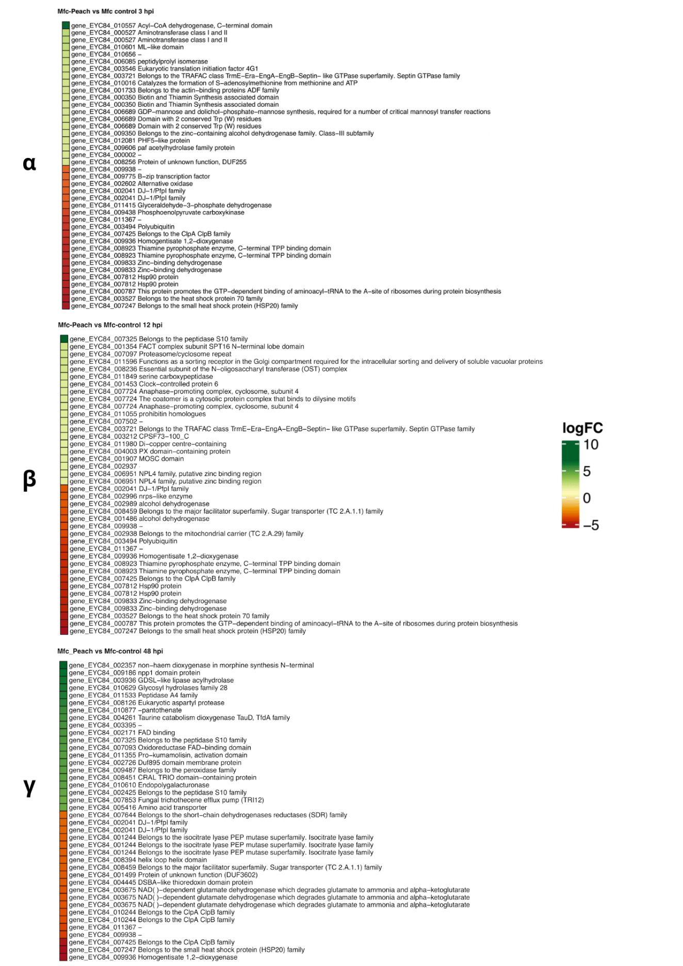
Στις 48 ώρες μετά τη μόλυνση (48 ώρες μετά την μόλυνση) του ροδάκινου από τον Monilinia fructicola, το μεταγραφικό αποτύπωμα του παθογόνου υποδηλώνει ότι η μόλυνση έχει πλέον περάσει σε προχωρημένο νεκροτροφικό στάδιο, όπου κυριαρχούν διεργασίες εκτεταμένης αποδόμησης του φυτικού ιστού, έντονης μεταβολικής εκμετάλλευσης του ξενιστή και ενεργοποίησης μηχανισμών προστασίας του ίδιου του μύκητα από το τοξικό περιβάλλον που δημιουργείται. Στο σύνολο των υπερεκφρασμένων γονιδίων, αναδεικνύεται έντονα η ενεργοποίηση ενζύμων που σχετίζονται με αποδόμηση του κυτταρικού τοιχώματος και των πολυσακχαριτών του ξενιστή, όπως μέλη της οικογένειας glycosyl hydrolase family 28, endopolygalacturonases και πρωτεΐνες με GDSL-lipase / acylhydrolase δράση. Η επαγωγή αυτών των γονιδίων συνάδει με εκτεταμένη διάσπαση πηκτινών και άλλων δομικών συστατικών του μεσοκυττάριου χώρου, διευκολύνοντας τόσο τη απόδόμηση των ιστών όσο και την απελευθέρωση θρεπτικών μορίων. Παράλληλα, η υπερέκφραση πεπτιδασών (π.χ. peptidase A4, peptidase S10 family) υποδηλώνει ενεργή πρωτεόλυση φυτικών πρωτεϊνών, ενισχύοντας περαιτέρω τη θρεπτική βάση του παθογόνου. Ιδιαίτερα χαρακτηριστική για αυτό το στάδιο είναι η έντονη επαγωγή γονιδίων που εμπλέκονται στον κεντρικό μεταβολισμό του άνθρακα και του αζώτου. Η αυξημένη έκφραση πολλαπλών αντιγράφων της isocitrate lyase (PEP mutase superfamily) υποδεικνύει ενεργοποίηση του γλυοξυλικού κύκλου, ενός κρίσιμου μονοπατιού για νεκροτροφικούς μύκητες που αξιοποιούν λιπαρά οξέα και προϊόντα αποδόμησης του ξενιστή ως κύριες πηγές άνθρακα. Παράλληλα, η ισχυρή παρουσία NAD⁺-εξαρτώμενων glutamate dehydrogenases, οι οποίες καταλύουν τη διάσπαση του γλουταμικού σε αμμωνία και α-κετογλουταρικό, υποδηλώνει ενεργό ανακύκλωση αζώτου και προσαρμογή του μεταβολισμού στις συνθήκες υψηλής διαθεσιμότητας αμινοξέων στον αποδομημένο φυτικό ιστό. Η ταυτόχρονη επαγωγή ενός fungal trichothecene efflux pump (TRI12) υποδηλώνει ότι ο μύκητας όχι μόνο προσλαμβάνει ενεργά θρεπτικά, αλλά και απομακρύνει τοξικές ενώσεις – είτε φυτικής προέλευσης, είτε δευτερογενείς μεταβολίτες του ίδιου του παθογόνου. Σε επίπεδο οξειδοαναγωγικών διεργασιών, η αυξημένη έκφραση oxidoreductases, peroxidases, πρωτεϊνών με FAD-binding και thioredoxin-like domains (DSBA-like) υποδηλώνει ενισχυμένη ικανότητα διαχείρισης του οξειδωτικού στρες. Αντίθετα, στα υποεκφρασμένα γονίδια περιλαμβάνονται λειτουργίες που σχετίζονται με γενικούς μηχανισμούς κυτταρικής λειτουργίας και πρωτεϊνικής αναδίπλωσης, όπως πρωτεΐνες της οικογένειας HSP20, καθώς και ένζυμα όπως η homogentisate 1,2-dioxygenase. Η μείωση της έκφρασης αυτών των γονιδίων υποδηλώνει ότι, σε αυτό το στάδιο, ο μύκητας έχει ήδη προσαρμοστεί στο περιβάλλον του ξενιστή και δεν απαιτεί πλέον έντονη ενεργοποίηση πρώιμων μηχανισμών απόκρισης στο στρες, κατευθύνοντας τους μεταγραφικούς του πόρους σε διεργασίες άμεσα συνδεδεμένες με τη διατήρηση και επέκταση της μόλυνσης.
Διάγραμμα 3.12.7-3. Θερμικός χάρτης με τα 20 γονίδια του M. fructiicola που σημείωσαν τα μεγαλύτερα επίπεδα υπερέκφρασης και τα 20 γονίδια, αντίστοιχα, με τα μεγαλύτερα επίπεδα υποέκφρασης κατά την μόλυνση καρπών ροδάκινου, σε τρεις διαφορετικές χρονικές στιγμές: 3 (α), 12 (β) και 48 (γ) ώρες μετά την μόλυνση.

Γονίδια του M. fructicola κατά την μόλυνση καρπών μήλου

Στις 3 ώρες μετά τη μόλυνση (3 ώρες μετά την μόλυνση) καρπών μήλου από τον Monilinia fructicola, το μεταγραφικό προφίλ του παθογόνου αποτυπώνει ένα πρώιμο στάδιο εγκατάστασης, στο οποίο συνδυάζονται διεργασίες μεταβολικής ενεργοποίησης, αρχικής προσαρμογής στο περιβάλλον του ξενιστή και έναρξης παθογενετικών μηχανισμών. Στα υπερεκφρασμένα γονίδια κυριαρχούν ένζυμα που σχετίζονται με βασικό μεταβολισμό και προσαρμογή στη διαθεσιμότητα θρεπτικών. Η έντονη επαγωγή ενζύμων όπως alcohol dehydrogenase, glutamine synthetase και NAD-dependent epimerase υποδηλώνει ότι ο μύκητας ενεργοποιεί μονοπάτια μεταβολισμού του άνθρακα και του αζώτου, ως πηγές ενέργειας. Παράλληλα, η υπερέκφραση ενζύμων οξειδοαναγωγικού χαρακτήρα, όπως μέλη της οικογένειας short-chain dehydrogenases/reductases (SDR) και iron ascorbate-dependent oxidoreductases, υποδηλώνει προσαρμογή σε οξειδωτικές συνθήκες που πιθανόν προκαλούνται από τις πρώιμες αμυντικές αντιδράσεις του ξενιστή. Παράλληλα, παρατηρείται υπερέκφραση γονιδίων που σχετίζονται με αποδόμηση πρωτεϊνών, όπως πρωτεΐνες της οικογένειας esterase / carboxylesterase, οι οποίες ενδέχεται να συμμετέχουν στην αρχική αλληλεπίδραση με λιπιδικά ή εστερικά συστατικά του ξενιστή. Αντιθέτως, στα υποεκφρασμένα γονίδια περιλαμβάνονται αρκετές λειτουργίες που σχετίζονται δευτερογενείς μεταβολικές διεργασίες, όπως πρωτεΐνες της οικογένειας heat shock proteins (HSP20, HSP70, HSP90), καθώς και ένζυμα του κεντρικού μεταβολισμού όπως η phosphoenolpyruvate carboxykinase και η homogentisate 1,2-dioxygenase. Η καταστολή αυτών των γονιδίων υποδηλώνει ότι, σε αυτό το πολύ πρώιμο στάδιο, ο M. fructicola δεν έχει ακόμη ενεργοποιήσει εκτεταμένους μηχανισμούς αντιμετώπισης πλήρους νεκροτροφικής εκμετάλλευσης του ιστού, αλλά επικεντρώνεται στην επιτυχή προσαρμογή και σταθεροποίηση της παρουσίας του στον φυτικό ιστό.

Στις 12 ώρες μετά τη μόλυνση (12 ώρες μετά την μόλυνση) καρπών μήλου από τον Monilinia fructicola, το μεταγραφικό προφίλ του παθογόνου υποδηλώνει σαφή μετάβαση από το στάδιο προσαρμογής στο στάδιο ενεργού παθογένεσης. Στα υπερεκφρασμένα γονίδια ξεχωρίζουν λειτουργίες που συνδέονται με δομές και διεργασίες μόλυνσης. Η επαγωγή του Cas1 appressorium-specific protein αποτελεί ισχυρή ένδειξη ενεργοποίησης εξειδικευμένων μηχανισμών προσκόλλησης και διείσδυσης, υποστηρίζοντας τον σχηματισμό ή την ωρίμανση δομών τύπου appressorium. Παράλληλα, η υπερέκφραση pectate lyase υποδηλώνει την έναρξη αποδόμησης της πηκτίνης του κυτταρικού τοιχώματος, γεγονός που διευκολύνει τη διάδοση του παθογόνου στους ιστούς του μήλου και σηματοδοτεί την είσοδο στη νεκροτροφική φάση. Ιδιαίτερη σημασία έχει η επαγωγή γονιδίων που σχετίζονται με οξειδωτικό μεταβολισμό και αποτοξίνωση, όπως ένζυμα της οικογένειας multicopper oxidases, cytochrome P450 και extracellular dioxygenases. Οι λειτουργίες αυτές είναι κρίσιμες τόσο για τη διάσπαση φυτικών φαινολικών ενώσεων όσο και για την αντιμετώπιση των ενεργών μορφών οξυγόνου που παράγονται από τον ξενιστή ως αμυντική απόκριση. Η παρουσία γονιδίων όπως η scytalone dehydratase, που σχετίζεται με μονοπάτια μελανοποίησης, υποδηλώνει επίσης ενίσχυση της κυτταρικής προστασίας και πιθανή συμβολή στη μηχανική αντοχή των μολυσματικών δομών. Παράλληλα, η υπερέκφραση γονιδίων μεταφοράς και αφομοίωσης αζώτου, όπως asparagine synthetase, ammonium transporter και ένζυμα carbon–nitrogen hydrolase, υποδηλώνει αυξημένες ανάγκες σε άζωτο για την υποστήριξη της ταχείας ανάπτυξης. Η ενεργοποίηση αυτών των μονοπατιών συνδέεται άμεσα με την εγκατάσταση του παθογόνου σε πλούσιο φυτικό υπόστρωμα και την εκμετάλλευση των διαθέσιμων θρεπτικών. Αντιθέτως, στα υποεκφρασμένα γονίδια παρατηρείται καταστολή λειτουργιών, που σχετίζονται με γενικευμένο στρες και βασικές διεργασίες, όπως πρωτεΐνες της οικογένειας ClpA/ClpB, ένζυμα του κεντρικού μεταβολισμού (π.χ. homogentisate 1,2-dioxygenase) και πρωτεΐνες θερμικού στρες (HSP20). Η μείωση της έκφρασης αυτών των γονιδίων υποδηλώνει ότι ο M. fructicola έχει πλέον προσαρμοστεί επιτυχώς στο περιβάλλον του ξενιστή και μετατοπίζει το μεταγραφικό του πρόγραμμα από την επιβίωση στην ενεργή παθογενετική φάση.

Στις 48 ώρες μετά τη μόλυνση (48 ώρες μετά την μόλυνση) καρπών μήλου από τον Monilinia fructicola, το μεταγραφικό προφίλ του παθογόνου αποτυπώνει ένα καθιερωμένο νεκροτροφικό στάδιο, όπου η μόλυνση δεν βρίσκεται πλέον στη φάση εγκατάστασης αλλά στη φάση εντατικής εκμετάλλευσης του φυτικού ιστού. Στα υπερεκφρασμένα γονίδια κυριαρχούν σαφώς λειτουργίες που σχετίζονται με παθογενετική ικανότητα και αποδόμηση φυτικών ιστών. Η διατήρηση της υψηλής έκφρασης του Cas1 appressorium-specific protein, ακόμη και σε αυτό το όψιμο χρονικό σημείο, υποδηλώνει ότι δομές προσκόλλησης και διείσδυσης παραμένουν λειτουργικά ενεργές, πιθανόν για τη δευτερογενή εξάπλωση του μύκητα σε γειτονικούς ιστούς. Παράλληλα, η ισχυρή επαγωγή της pectate lyase επιβεβαιώνει τη συνεχιζόμενη αποδόμηση της πηκτίνης του κυτταρικού τοιχώματος, χαρακτηριστικό γνώρισμα της νεκροτροφικής στρατηγικής του M. fructicola. Ιδιαίτερη βαρύτητα παρουσιάζει η ενεργοποίηση γονιδίων που εμπλέκονται στον δευτερογενή μεταβολισμό και την αποτοξίνωση, όπως ένζυμα με FAD-dependent oxidoreductase δραστικότητα και πρωτεΐνες με CFEM domain, το οποίο έχει συσχετιστεί σε φυτοπαθογόνους μύκητες με αλληλεπιδράσεις στην επιφάνεια του ξενιστή και με την παθογένεση. Οι λειτουργίες αυτές υποστηρίζουν τόσο τη διάσπαση φυτικών αμυντικών ενώσεων όσο και την προσαρμογή σε ένα περιβάλλον πλούσιο σε προϊόντα αποδόμησης. Αντίθετα, στα υποεκφρασμένα γονίδια παρατηρείται καταστολή λειτουργιών που σχετίζονται με κυτταρικό στρες, όπως πρωτεΐνες ClpA/ClpB, ένζυμα του κεντρικού αρωματικού μεταβολισμού (π.χ. homogentisate 1,2-dioxygenase) και ένζυμα που συμμετέχουν στην αυστηρή ρύθμιση του ενεργειακού ισοζυγίου. Η μείωση της έκφρασης αυτών των γονιδίων υποδηλώνει ότι το παθογόνο έχει προσαρμοστεί πλήρως στις συνθήκες του ξενιστή και δεν απαιτεί πλέον ενισχυμένους μηχανισμούς αντιμετώπισης στρες.
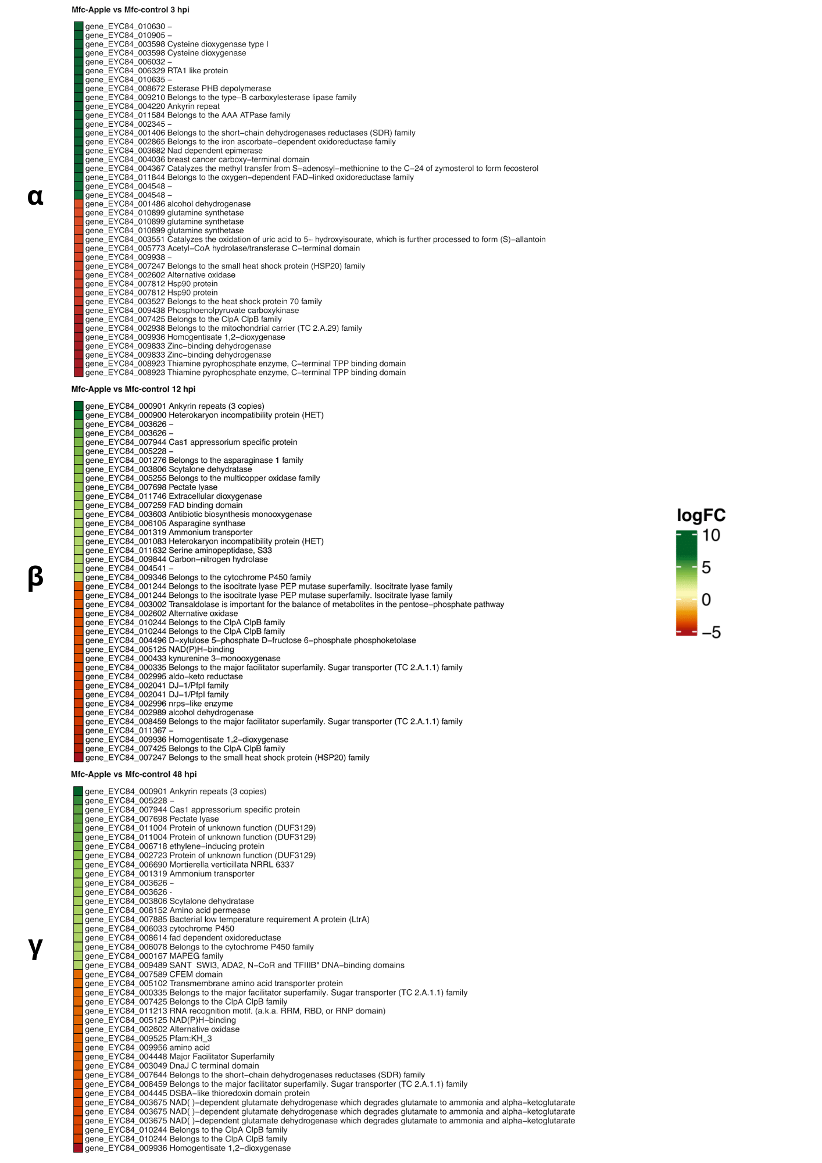
Διάγραμμα 3.12.7-4. Θερμικός χάρτης με τα 20 γονίδια του M. fructiicola που σημείωσαν τα μεγαλύτερα επίπεδα υπερέκφρασης και τα 20 γονίδια, αντίστοιχα, με τα μεγαλύτερα επίπεδα υποέκφρασης κατά την μόλυνση καρπών μήλου, σε τρεις διαφορετικές χρονικές στιγμές: 3 (α), 12 (β) και 48 (γ) ώρες μετά την μόλυνση.

Γονίδια του M. fructigena κατά την μόλυνση καρπών ροδάκινου

Στις 3 ώρες μετά τη μόλυνση (3 ώρες μετά την μόλυνση) καρπών ροδάκινου από τον Monilinia fructigena, το μεταγραφικό προφίλ του παθογόνου αποτυπώνει ένα πρώιμο αλλά ήδη ενεργό στάδιο εγκατάστασης, με σαφή ενεργοποίηση γονιδίων που σχετίζονται με προσαρμογή στο περιβάλλον του ξενιστή, ρύθμιση της γονιδιακής έκφρασης και έναρξη παθογενετικών διεργασιών. Μεταξύ των υπερεκφρασμένων γονιδίων, ξεχωρίζουν ένζυμα και πρωτεΐνες που σχετίζονται με αποτοξίνωση, οξειδοαναγωγικές διεργασίες και προσαρμογή στο οξειδωτικό περιβάλλον του φυτικού ιστού. Η έντονη επαγωγή ενζύμων, όπως mono-oxygenases και oxidoreductases, υποδηλώνει ενεργό μεταβολισμό δευτερογενών ενώσεων και πιθανή αποδόμηση φυτικών αμυντικών μορίων ήδη από τα πρώτα στάδια της μόλυνσης. Παράλληλα, η παρουσία non-haem dioxygenase και ενζύμων που σχετίζονται με τον κεντρικό μεταβολισμό δείχνει αναπροσαρμογή των μεταβολικών διαδικασιών του μύκητα, ώστε να υποστηριχθεί η αρχική ανάπτυξη του παθογόνου. Ιδιαίτερη σημασία έχει η υπερέκφραση γονιδίων που εμπλέκονται στη ρύθμιση της μεταγραφής, όπως πρωτεΐνες reverse transcriptase και retroviral aspartyl protease. Τα ευρήματα αυτά υποδηλώνουν έντονη αναδιαμόρφωση του γονιδιώματος σε επίπεδο έκφρασης, επιτρέποντας στο παθογόνο να προσαρμόσει γρήγορα το μεταγραφικό του πρόγραμμα στις συνθήκες του ξενιστή. Παράλληλα, παρατηρείται ενεργοποίηση γονιδίων που σχετίζονται με μεταφορά μορίων και διαμεμβρανική επικοινωνία, όπως μέλη της ABC transporter superfamily (ABCG/PDR) και cation transporters/ATPases, υποδεικνύοντας πρώιμη ανάγκη για απομάκρυνση τοξικών ουσιών και ρύθμιση της ιοντικής ομοιόστασης. Η υπερέκφραση πρωτεϊνών της επιφάνειας του κυττάρου και πρωτεϊνών με fasciclin-like domains ενισχύει την υπόθεση ότι ήδη από τις 3 ώρες μετά την μόλυνση ο M. fructigena προετοιμάζει μηχανισμούς προσκόλλησης και αλληλεπίδρασης με τον φυτικό ιστό. Αντίθετα, τα υποεκφρασμένα γονίδια αφορούν κυρίως λειτουργίες που σχετίζονται με γενικευμένη απόκριση σε στρες, όπως πρωτεΐνες heat shock (HSP70 και HSP20), καθώς και ένζυμα του βασικού μεταβολισμού, συμπεριλαμβανομένης της transaldolase και πρωτεϊνών του ριβοσωματικού μηχανισμού. Η καταστολή αυτών των γονιδίων υποδηλώνει ότι, στο αρχικό στάδιο της μόλυνσης, ο μύκητας δεν βρίσκεται υπό έντονο μεταβολικό στρες, αλλά αντίθετα επενδύει ενεργειακούς πόρους σε διαδικασίες προσαρμογής και εγκατάστασης.

Στις 12 ώρες μετά τη μόλυνση (12 ώρες μετά την μόλυνση) καρπών ροδάκινου από τον Monilinia fructigena, γίνεται μετάβαση από το στάδιο της αρχικής εγκατάστασης, σε ένα στάδιο ενεργού αποικισμού, με σαφή ενίσχυση διεργασιών που υποστηρίζουν την ανάπτυξη του μυκηλίου, την εκμετάλλευση των θρεπτικών πόρων του ξενιστή και την αντιμετώπιση των φυτικών αμυντικών αποκρίσεων. Σε αυτό το χρονικό σημείο, η επαγωγή ενζύμων, όπως succinate dehydrogenase/fumarate reductase, acyl-CoA synthetase, καθώς και μελών του ubiquinol–cytochrome c reductase complex, δείχνει ενεργοποίηση του μιτοχονδριακού μεταβολισμού και της αναπνευστικής αλυσίδας. Ιδιαίτερα σημαντική είναι η ενεργοποίηση γονιδίων που σχετίζονται με κυτταρική επιφάνεια, μεταφορά και αλληλεπίδραση με τον ξενιστή. Η υπερέκφραση MIP aquaporins, amino acid permeases και oligopeptide transporters υποδηλώνει εντατική πρόσληψη θρεπτικών στοιχείων από τον φυτικό ιστό. Ταυτόχρονα, η παρουσία ενεργοποιημένων ABC transporters και πρωτεϊνών της major facilitator superfamily (MFS) ενισχύει την εικόνα ενός παθογόνου που ρυθμίζει δυναμικά την ενδοκυττάρια ομοιόσταση και απομακρύνει δυνητικά τοξικά μόρια που προέρχονται από την άμυνα του ξενιστή. Στο επίπεδο της παθογένειας, η υπερέκφραση ενζύμων όπως scytalone dehydratase και άλλων οξειδοαναγωγικών πρωτεϊνών συνδέεται με σχηματισμό μελανίνης και προστασία από οξειδωτικό στρες, διαδικασίες κρίσιμες για τη βιωσιμότητα και τη μολυσματική ικανότητα του μύκητα κατά τη διείσδυση και εξάπλωση στους φυτικούς ιστούς. Αντιθέτως, τα υποεκφρασμένα γονίδια στις 12 ώρες μετά την μόλυνση περιλαμβάνουν κυρίως στοιχεία που σχετίζονται με γενικευμένη πρωτεϊνική προστασία και βασικές λειτουργίες διατήρησης, όπως πρωτεΐνες heat shock (HSP20), ribosomal proteins και ένζυμα, όπως thiamine pyrophosphate enzymes. Η καταστολή αυτών των γονιδίων υποδηλώνει ότι, σε αυτό το στάδιο, ο M. fructigena έχει προσαρμοστεί επιτυχώς στο περιβάλλον του ξενιστή και δεν ενεργοποιεί πλέον εκτεταμένες αποκρίσεις σε στρες, αλλά επικεντρώνεται σε λειτουργίες που υποστηρίζουν την ενεργό ανάπτυξη και παθογένεση.

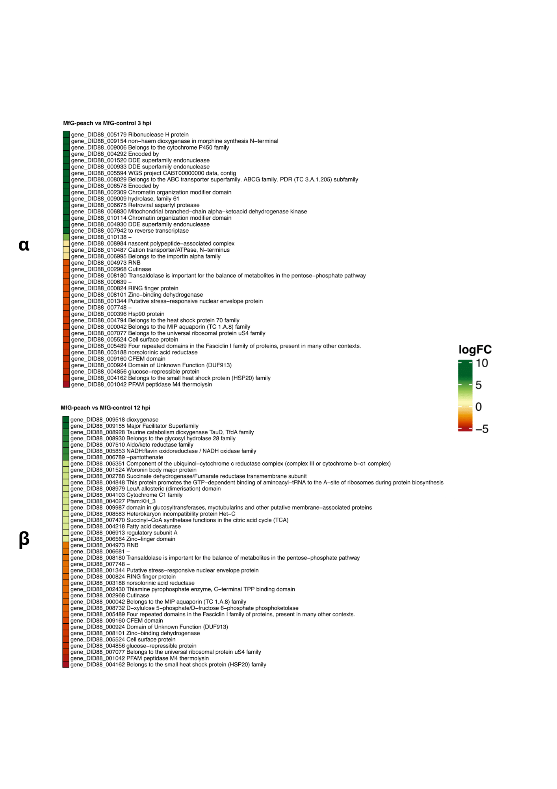
Διάγραμμα 3.12.7-5. Θερμικός χάρτης με τα 20 γονίδια του M. fructigena που σημείωσαν τα μεγαλύτερα επίπεδα υπερέκφρασης και τα 20 γονίδια, αντίστοιχα, με τα μεγαλύτερα επίπεδα υποέκφρασης κατά την μόλυνση καρπών ροδάκινου, σε τρεις διαφορετικές χρονικές στιγμές: 3 (α) και 12 (β) ώρες μετά την μόλυνση.

Γονίδια του M. fructigena κατά την μόλυνση καρπών ροδάκινου

Στις 3 ώρες μετά τη μόλυνση (3 ώρες μετά την μόλυνση) καρπών μήλου από τον Monilinia fructigena, το μεταγραφικό προφίλ του παθογόνου αντανακλά ένα πρώιμο στάδιο προσαρμογής και εγκατάστασης, όπου κυριαρχούν μηχανισμοί βασικής κυτταρικής λειτουργίας, μεταβολικής ευελιξίας και αρχικής αντιμετώπισης του περιβάλλοντος του ξενιστή, χωρίς ακόμη σαφή εξειδίκευση σε επιθετικούς μηχανισμούς παθογένειας. Σε αυτό το στάδιο παρατηρείται υπερέκφραση γονιδίων που σχετίζονται με τον κεντρικό μεταβολισμό και τη διαχείριση ενεργειακών ροών, όπως ένζυμα της γλυκόλυσης και της πεντοζοφωσφορικής οδού (π.χ. D-xylulose-5-phosphate / D-fructose-6-phosphate phosphoketolase, alcohol dehydrogenase, short-chain dehydrogenases). Η ενεργοποίηση αυτών των οδών υποδηλώνει ταχεία προσαρμογή του μύκητα στις διαθέσιμες πηγές άνθρακα του καρπού και κάλυψη άμεσων ενεργειακών αναγκών, απαραίτητων για την έναρξη της ανάπτυξης του μυκηλίου. Παράλληλα, σημαντική είναι η επαγωγή γονιδίων που σχετίζονται με πρόσληψη θρεπτικών και ρύθμιση της κυτταρικής ομοιόστασης, όπως amino acid permeases, MIP aquaporins και πρωτεΐνες μεταφοράς μικρών μορίων. Ιδιαίτερη σημασία παρουσιάζει η πρώιμη ενεργοποίηση γονιδίων που σχετίζονται με οξειδοαναγωγικές διεργασίες και προστασία από οξειδωτικό στρες, όπως ubiquinol–cytochrome c reductase, DSBA-like thioredoxin domain proteins. Αυτό υποδηλώνει ότι, ήδη από τις πρώτες ώρες, ο μύκητας αντιλαμβάνεται το οξειδωτικό μικροπεριβάλλον του καρπού και ενεργοποιεί βασικούς μηχανισμούς άμυνας έναντι των πρώτων φυτικών αποκρίσεων. Αντίθετα, τα υποεκφρασμένα γονίδια στις 3 ώρες μετά την μόλυνση περιλαμβάνουν κυρίως πρωτεΐνες που σχετίζονται με εκτεταμένες αποκρίσεις σε στρες, όπως μέλη της οικογένειας HSP20, καθώς και ορισμένες πρωτεΐνες επιφανείας και ένζυμα αποικοδόμησης. Η σχετική καταστολή αυτών των γονιδίων υποδηλώνει ότι ο M. fructigena δεν έχει ακόμη εισέλθει σε φάση έντονου περιβαλλοντικού στρες, αλλά βρίσκεται σε ένα μεταβατικό στάδιο ήπιας προσαρμογής.

Στις 12 ώρες μετά τη μόλυνση (12 ώρες μετά την μόλυνση) καρπών μήλου από τον Monilinia fructigena, παρατηρείται σαφής εμπλοκή μηχανισμών αποδόμησης του φυτικού ιστού, αναδιοργάνωσης του κυτταρικού τοιχώματος και αυξημένης μεταβολικής δραστηριότητας. Κεντρικό χαρακτηριστικό της χρονικής αυτής στιγμής αποτελεί η ισχυρή υπερέκφραση ενζύμων, που στοχεύουν στο κυτταρικό τοίχωμα του ξενιστή, με χαρακτηριστικότερο παράδειγμα την pectin lyase (glycosyl hydrolase family 16), η οποία καταλύει τη διάσπαση εσωτερικών γλυκοζιδικών δεσμών της πηκτίνης. Η ενεργοποίηση αυτού του ενζύμου υποδηλώνει ότι ο M. fructigena έχει ήδη ξεκινήσει ενεργή αποδόμηση των μεσοκυττάριων δομών του καρπού, διευκολύνοντας τόσο τη διείσδυση, όσο και τη εξάπλωση του μυκηλίου στον ιστό του μήλου. Συμπληρωματικά, η υπερέκφραση γονιδίων που σχετίζονται με elongation των β-1,3-β-glucan chains στο κυτταρικό τοίχωμα και με μικροσωληνίσκους (tubulin) υποδηλώνει έντονη κυτταρική ανάπτυξη του παθογόνου. Παράλληλα, παρατηρείται ενίσχυση μηχανισμών πρόσληψης θρεπτικών και μεταφοράς μικρών μορίων, όπως η υπερέκφραση OPT oligopeptide transporter, amino acid permeases, καθώς και μελών της οικογένειας MIP aquaporins. Οι μεταφορείς αυτοί ενισχύουν την ικανότητα του μύκητα να εκμεταλλεύεται τα προϊόντα αποδόμησης του φυτικού ιστού και να υποστηρίζει την αυξημένη ενεργειακή του δραστηριότητα. Ταυτόχρονα, η ενεργοποίηση στοιχείων της οικογένειας Major Facilitator Superfamily (MFS) υποδηλώνει ευρύτερη αναδιοργάνωση της διαμεμβρανικής μεταφοράς, πιθανώς σχετιζόμενη και με μηχανισμούς αποτοξίνωσης ή προσαρμογής στο μικροπεριβάλλον του καρπού. Σημαντική είναι επίσης η υπερέκφραση ενζύμων οξειδοαναγωγικών διεργασιών, όπως scytalone dehydratase, aldo-keto reductases και zinc finger–containing oxidoreductases, τα οποία συνδέονται με τον μεταβολισμό δευτερογενών ενώσεων και την αντιμετώπιση οξειδωτικού στρες. Αντίθετα, τα υποεκφρασμένα γονίδια στις 12 ώρες μετά την μόλυνση περιλαμβάνουν κυρίως στοιχεία γενικευμένης απόκρισης σε στρες, όπως μέλη της οικογένειας HSP20, καθώς και ορισμένες πρωτεΐνες επιφανείας. Η σχετική καταστολή τους υποδηλώνει ότι, σε αυτή τη φάση, ο M. fructigena έχει επιτύχει λειτουργική προσαρμογή στο περιβάλλον του μήλου και δεν ενεργοποιεί ακόμη εκτεταμένους μηχανισμούς επιβίωσης υπό ακραίο στρες.
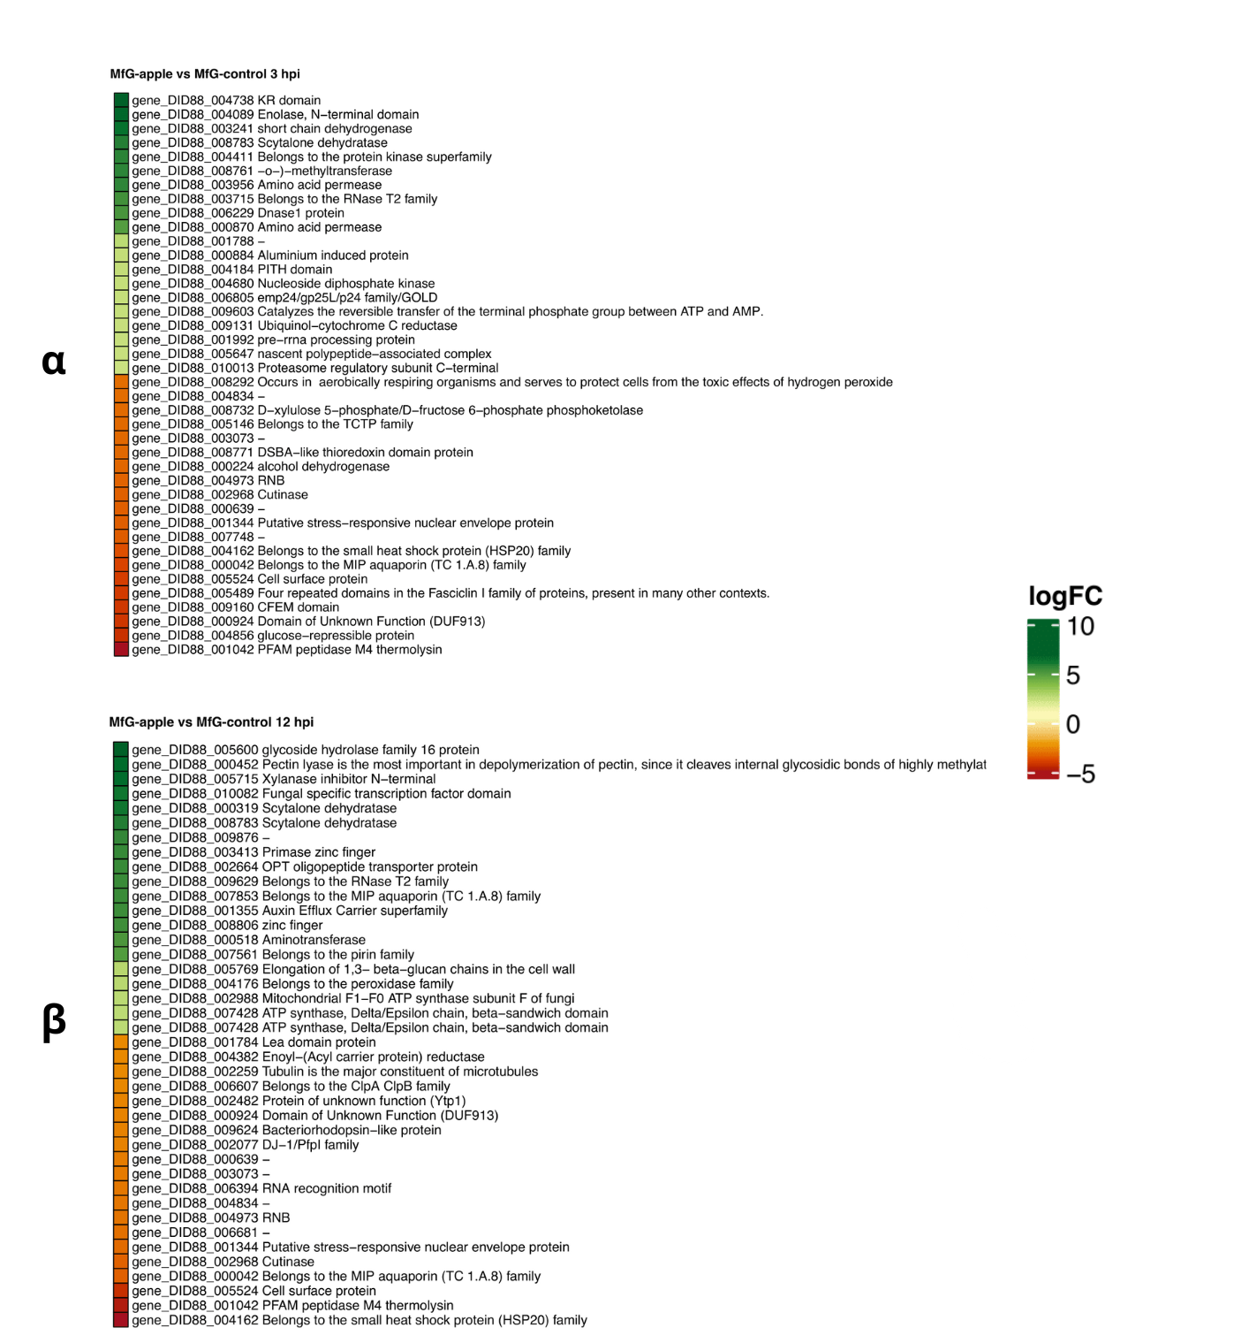
Διάγραμμα 3.12.7-6. Θερμικός χάρτης με τα 20 γονίδια του M. fructigena που σημείωσαν τα μεγαλύτερα επίπεδα υπερέκφρασης και τα 20 γονίδια, αντίστοιχα, με τα μεγαλύτερα επίπεδα υποέκφρασης κατά την μόλυνση καρπών μήλου, σε δύο διαφορετικές χρονικές στιγμές: 3 (α) και 12 (β) ώρες μετά την μόλυνση.

Καταγραφή των πιο σημαντικών κατηγοριών γονιδίων κάθε συστήματος αλληλεπίδρασης

Λειτουργικές κατηγορίες γονιδίων του M. fructicola 3 ώρες μετά την μόλυνση
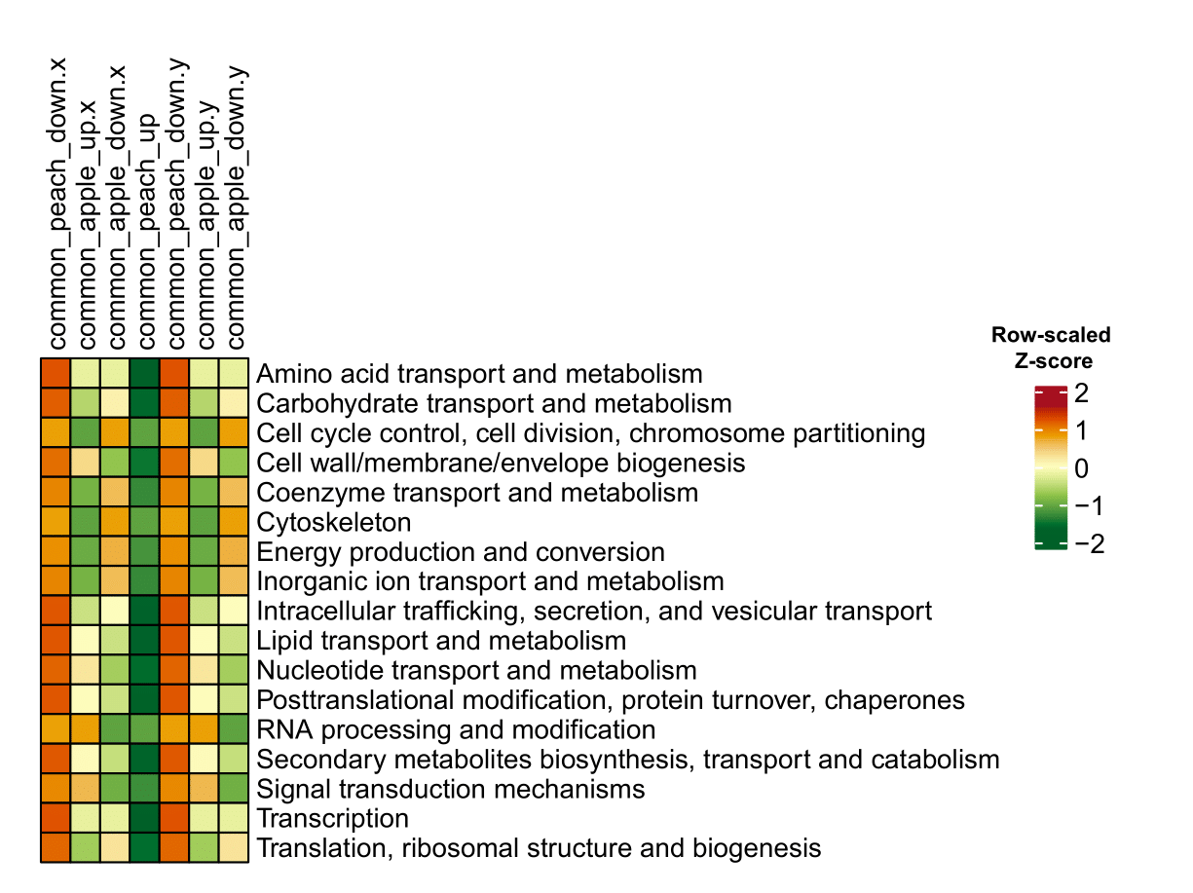
Διάγραμμα 3.12.7-8. Θερμοδιάγραμμα λειτουργικών κατηγοριών COG (eggNOG) των διαφορικά εκφραζόμενων γονιδίων του M. fructicola κατά την αλληλεπίδραση με το ροδάκινο και το μήλο, 3 ώρες μετά τη μόλυνση. Οι γραμμές αντιστοιχούν σε λειτουργικές κατηγορίες COG και οι στήλες σε κοινά ανοδικά και καθοδικά ρυθμιζόμενα γονίδια μεταξύ των δύο ξενιστών. Οι τιμές απεικονίζονται ως τυποποιημένα (z-score) counts γονιδίων ανά κατηγορία, μετά από κλιμάκωση ανά γραμμή (row scaling). Θερμά χρώματα υποδηλώνουν σχετική υπεραντιπροσώπευση και ψυχρά χρώματα σχετική υποαντιπροσώπευση εντός της ίδιας λειτουργικής κατηγορίας.

Στο πρώιμο στάδιο της μόλυνσης καρπών ροδάκινου και μήλου από τον M. fructicola, αποτυπώνεται στο διάγραμμα 3.12.6-19 η απουσία αντιπροσώπευσης λειτουργικών κατηγοριών των γονιδίων που διέπουν την αλληλεπίδραση του μύκητα με τους ξενιστές με διαφοροποίηση μεταξύ των δύο συστημάτων αλληλεπίδρασης. Ακόμη παρατηρείται συσσώρευση των πιο έντονα αντιπροσωπευόμενων κατηγοριών για τα γονίδια που υποεκφράζονται στην περίπτωση μόλυνσης του ροδάκινου (common peach down). Αυτό το γεγονός μπορεί να υποστηρίξει την αρχική υπόθεση, δηλαδή την μεγαλύτερη ευαισθησία των καρπών ροδάκινου σε προσβολές από τον M. fructicola, καθώς πιθανώς στην αρχική φάση της εγκατάστασης του παθογόνου να μην γίνεται αντιληπτό από τον καρπό.

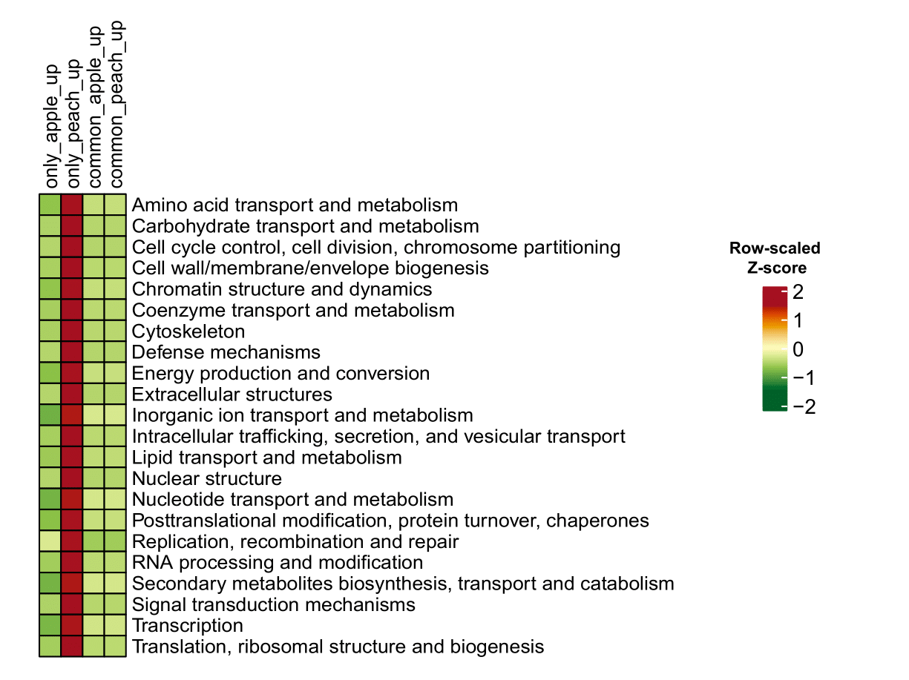
Λειτουργικές κατηγορίες γονιδίων του M. fructicola 12 ώρες μετά την μόλυνση
Διάγραμμα 3.12.7-9. Θερμοδιάγραμμα λειτουργικών κατηγοριών COG (eggNOG) των διαφορικά εκφραζόμενων γονιδίων του M. fructicola κατά την αλληλεπίδραση με το ροδάκινο και το μήλο, 12 ώρες μετά τη μόλυνση. Οι γραμμές αντιστοιχούν σε λειτουργικές κατηγορίες COG και οι στήλες σε κοινά ανοδικά και καθοδικά ρυθμιζόμενα γονίδια μεταξύ των δύο ξενιστών. Οι τιμές απεικονίζονται ως τυποποιημένα (z-score) counts γονιδίων ανά κατηγορία, μετά από κλιμάκωση ανά γραμμή (row scaling). Θερμά χρώματα υποδηλώνουν σχετική υπεραντιπροσώπευση και ψυχρά χρώματα σχετική υποαντιπροσώπευση εντός της ίδιας λειτουργικής κατηγορίας.

Στις 12 ώρες μετά την μόλυνση η εικόνα είναι πιο «καθαρή» ως προς την κατεύθυνση: το υποσύνολο only_peach_up εμφανίζει τη μεγαλύτερη αντιπρόσωπευση σχεδόν οριζόντια σε πολλές λειτουργικές κατηγορίες, γεγονός που υποδηλώνει μαζικότερη/ευρύτερη λειτουργική κινητοποίηση του παθογόνου κατά τη μόλυνση του ροδάκινου σε αυτό το χρονικό σημείο. Ιδιαίτερα, οι κατηγορίες που συνδέονται με παθογένεια και εγκατάσταση—Intracellular trafficking, secretion, and vesicular transport, Cell wall/membrane/envelope biogenesis, Carbohydrate transport and metabolism και Secondary metabolites biosynthesis, transport and catabolism—εμφανίζονται σχετικά υπεραντιπροσωπευμένες στο ροδάκινο, υποστηρίζοντας σενάριο ενισχυμένης έκκρισης μεταφοράς μορίων (π.χ. υδρολυτικά ένζυμα, εκκριτά effectors), εντονότερης ανακατασκευής δομών και αυξημένης αξιοποίησης υποστρωμάτων του ξενιστή. Παράλληλα, η υπεραντιπροσώπευση σε Energy production and conversion και Amino acid transport and metabolism είναι αναμενόμενη όταν το παθογόνο περνά από τη φάση της προσαρμοστικότητας του, σε ενεργό αποικισμό, καθώς απαιτείται ενεργειακή υποστήριξη για επέκταση. Αντίθετα, στα υποσύνολα του μήλου (π.χ. only_apple_up) η αντιπροσώπευση είναι πιο ήπια, υποδηλώνοντας είτε πιο περιορισμένη ενεργοποίηση των ίδιων αξόνων, είτε χρονική μετατόπιση της αιχμής της μεταγραφικής απόκρισης.

Λειτουργικές κατηγορίες γονιδίων του M. fructicola 48 ώρες μετά την μόλυνση
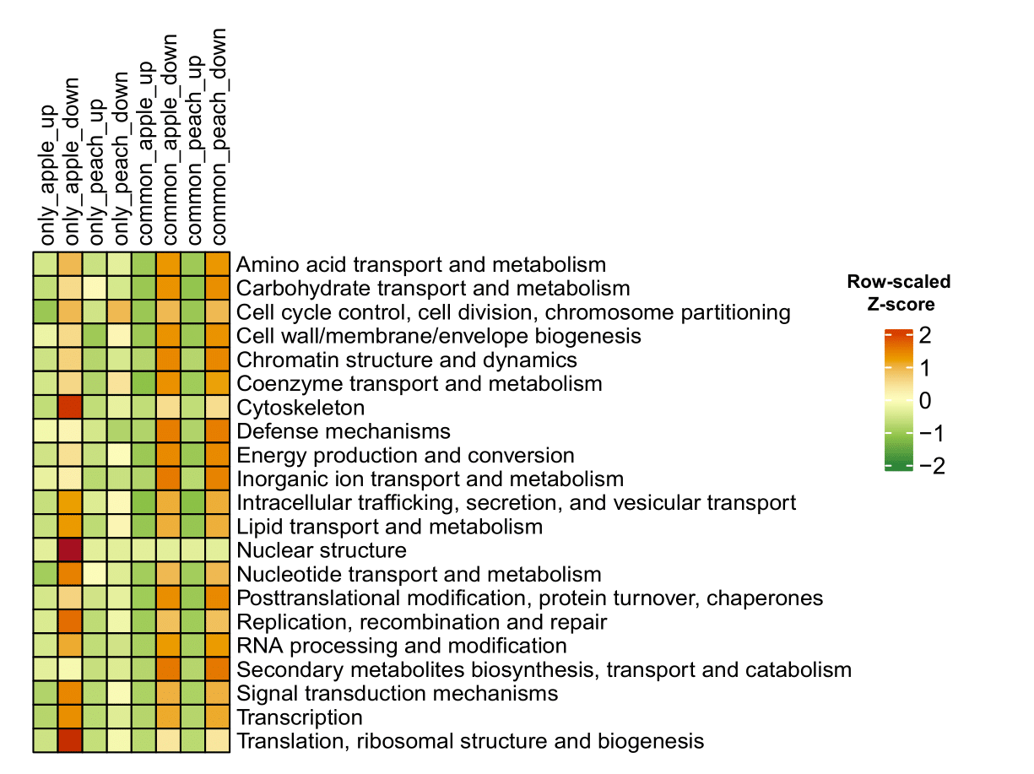
Διάγραμμα 3.12.7-10. Θερμοδιάγραμμα λειτουργικών κατηγοριών COG (eggNOG) των διαφορικά εκφραζόμενων γονιδίων του M. fructicola κατά την αλληλεπίδραση με το ροδάκινο και το μήλο, 48 ώρες μετά τη μόλυνση. Οι γραμμές αντιστοιχούν σε λειτουργικές κατηγορίες COG και οι στήλες σε κοινά ανοδικά και καθοδικά ρυθμιζόμενα γονίδια μεταξύ των δύο ξενιστών. Οι τιμές απεικονίζονται ως τυποποιημένα (z-score) counts γονιδίων ανά κατηγορία, μετά από κλιμάκωση ανά γραμμή (row scaling). Θερμά χρώματα υποδηλώνουν σχετική υπεραντιπροσώπευση και ψυχρά χρώματα σχετική υποαντιπροσώπευση εντός της ίδιας λειτουργικής κατηγορίας.

Στο όψιμο στάδιο (48 ώρες μετά την μόλυνση), όπου συχνά εντείνονται η νέκρωση ιστών και η εκτεταμένη αποδόμηση του υποστρώματος, παρατηρείται εκ νέου ισχυρή διαφοροποίηση ανά ξενιστή και ανά “common/only” υποσύνολο, αυτή τη φορά με εμφανή συμμετοχή και καθοδικά ρυθμιζόμενων συνόλων. Οι κατηγορίες με άμεση λειτουργική σύνδεση με παθογένεση, όπως οι Carbohydrate transport and metabolism (αξιοποίηση υδατανθράκων του καρπού), Cell wall/membrane/envelope biogenesis (δομική υποστήριξη για συνεχή ανάπτυξη), Intracellular trafficking, secretion, and vesicular transport (συντήρηση εκκριτικού φορτίου), καθώς και Secondary metabolites biosynthesis, transport and catabolism (παραγωγή δευτερογενών μεταβολιτών που μπορούν να συμβάλλουν σε τοξικότητα στο μικροπεριβάλλον)—παρουσιάζουν υπεραντιπροσώπευση μόνο για το υποσύνολο των γονιδίων που υποεκφράζονται στο μήλο. Οι διαφοροποίση μεταξύ των υποσυνόλων των γονιδίων που υπερεκφράζονται και υποεκφράζονται είναι αναμενόμενες, καθώς στη σύγκριση αυτή τα υπερκεφρασμένα είναι κατά πολύ περιορισμένα σχετικά με τα υπερεκφρασμένα (216 έναντι 1668 στην περίπτωση της μόλυνσης του μήλου και 175 έναντι 1201 στην περίπτωση της μόλυνσης ροδάκινου).
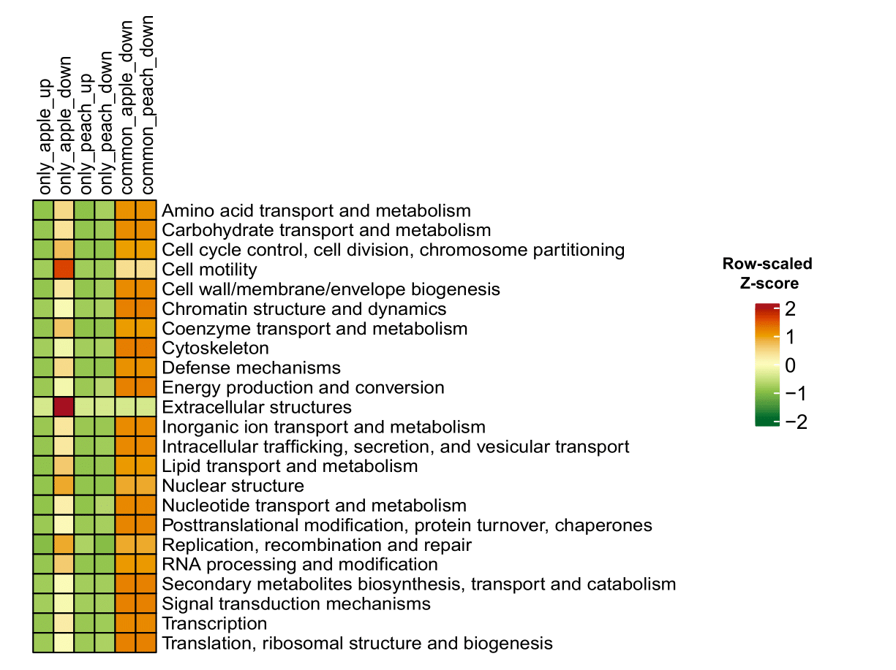
Λειτουργικές κατηγορίες γονιδίων του M. fructigena 3 ώρες μετά την μόλυνση
Διάγραμμα 3.12.7-11. Θερμοδιάγραμμα λειτουργικών κατηγοριών COG (eggNOG) των διαφορικά εκφραζόμενων γονιδίων του M. fructicola κατά την αλληλεπίδραση με το ροδάκινο και το μήλο, 3 ώρες μετά τη μόλυνση. Οι γραμμές αντιστοιχούν σε λειτουργικές κατηγορίες COG και οι στήλες σε κοινά ανοδικά και καθοδικά ρυθμιζόμενα γονίδια μεταξύ των δύο ξενιστών. Οι τιμές απεικονίζονται ως τυποποιημένα (z-score) counts γονιδίων ανά κατηγορία, μετά από κλιμάκωση ανά γραμμή (row scaling). Θερμά χρώματα υποδηλώνουν σχετική υπεραντιπροσώπευση και ψυχρά χρώματα σχετική υποαντιπροσώπευση εντός της ίδιας λειτουργικής κατηγορίας.

Στις 3 ώρες μετά τη μόλυνση, το μεταγραφωμικό αποτύπωμα του M. fructigena αποκαλύπτει την έναρξη ενός συντονισμένου προγράμματος εγκατάστασης στον ξενιστή, με σαφή διαφοροποίηση ανάλογα με τον τύπο του καρπού. Τα γονίδια του M. fructigena που υποεκφράζονται κοινώς και στα δύο συστήματα αλληλεπίδρασης σε μολύνσεις καρπών μήλου και ροδάκινου απαρτίζουν το μεγαλύτερο μέρος λειτουργικών κατηγοριών των γονιδίων. Η ειδοποιός διαφορά σημειώνεται στην έντονη αντιπροσώπευση λειτουργικών κατηγοριών από γονίδια που υποεκφράζονται στην περίπτωση μόλυνσης καρπών μήλου και σχετίζονται με τη ενίσχυση της κυτταρικής δομής. Η έλλειψη γονιδίων που συντελούν στον σκοπό πιθανώς να καθιστούν τον καρπό του μήλου ευπαθή σε επικείμενη μόλυνση από τον M. fructigena στη συγκεκριμένη χρονική στιγμή.

Λειτουργικές κατηγορίες γονιδίων του M. fructigena 12 ώρες μετά την μόλυνση
Διάγραμμα 3.12.7-12. Θερμοδιάγραμμα λειτουργικών κατηγοριών COG (eggNOG) των διαφορικά εκφραζόμενων γονιδίων του M. fructicola κατά την αλληλεπίδραση με το ροδάκινο και το μήλο, 3 ώρες μετά τη μόλυνση. Οι γραμμές αντιστοιχούν σε λειτουργικές κατηγορίες COG και οι στήλες σε κοινά ανοδικά και καθοδικά ρυθμιζόμενα γονίδια μεταξύ των δύο ξενιστών. Οι τιμές απεικονίζονται ως τυποποιημένα (z-score) counts γονιδίων ανά κατηγορία, μετά από κλιμάκωση ανά γραμμή (row scaling). Θερμά χρώματα υποδηλώνουν σχετική υπεραντιπροσώπευση και ψυχρά χρώματα σχετική υποαντιπροσώπευση εντός της ίδιας λειτουργικής κατηγορίας.

Στις 12 ώρες μετά τη μόλυνση, το λειτουργικό προφίλ του M. fructigena μετατοπίζεται από την εγκατάσταση προς τη σταθεροποίηση και ενίσχυση της παθογένεσης, με σαφή ενίσχυση μονοπατιών που υποστηρίζουν τη συνεχιζόμενη αποίκηση των ιστών.
Στους καρπούς ροδάκινου, παρατηρείται περαιτέρω ενίσχυση της κατηγορίας secondary metabolites biosynthesis, transport and catabolism, γεγονός που υποδηλώνει αυξημένη παραγωγή δευτερογενών μεταβολιτών σε μεταγενέστερο χρόνο σε σχέση με το πρώιμο στάδιο. Η μετατόπιση αυτή υποστηρίζει την υπόθεση ότι, μετά την αρχική διείσδυση, ο μύκητας ενεργοποιεί χημικά μέσα για την καταστολή της φυτικής άμυνας και τη διατήρηση της μόλυνσης. Παράλληλα, οι κατηγορίες signal transduction mechanisms και transcription εμφανίζουν αυξημένη αντιπροσώπευση, υποδηλώνοντας εκτεταμένη αναπροσαρμογή της γονιδιακής έκφρασης ως απάντηση στις συνθήκες του ξενιστή.
Αξιοσημείωτο είναι ότι, σε κανέναν από τους δύο ξενιστές δεν υπάρχει αντιπροσώπευση λειτουργικών κατηγοριών από γονίδια τα οποία υποεκφράζονται στον μύκητα, κάτι που μπορεί να αποτελέσει αντικείμενο μελλοντικής μελέτης.

ΣΥΝΟΨΗ ΚΑΙ ΣΥΜΠΕΡΑΣΜΑΤΑ

Η παρούσα μελέτη επικεντρώθηκε στη συγκριτική μεταγραφωμική ανάλυση της αλληλεπίδρασης των φυτοπαθογόνων μυκήτων Monilinia fructicola και Monilinia fructigena με καρπούς ροδακινιάς και μηλιάς, με στόχο την εις βάθος κατανόηση, τόσο των μηχανισμών άμυνας των ξενιστών, όσο και των μηχανισμών παθογένεσης των μυκήτων που καθορίζουν την επιτυχία ή αποτυχία της μόλυνσης. Η ανάλυση πραγματοποιήθηκε σε τρεις κρίσιμες χρονικές στιγμές (3, 12 και 48 ώρες μετά τη μόλυνση), επιτρέποντας την αποτύπωση της δυναμικής εξέλιξης της μεταγραφωμικής απόκρισης κατά τα πρώιμα, ενδιάμεσα και όψιμα στάδια της αλληλεπίδρασης.

Τα αποτελέσματα ανέδειξαν έντονη εξειδίκευση παθογόνου–ξενιστή, η οποία αντικατοπτρίζεται, τόσο στη συχνότητα προσβολής, όσο και στο εύρος και την κατεύθυνση των μεταγραφωμικών μεταβολών. Ο M. fructicola εμφάνισε σαφώς αυξημένη ικανότητα μόλυνσης και εγκατάστασης στους καρπούς ροδακινιάς, συνοδευόμενη από εκτεταμένη και πολωμένη μεταγραφωμική αναδιοργάνωση του ξενιστή, ήδη από τα πρώιμα στάδια της μόλυνσης. Αντίθετα, ο M. fructigena προκάλεσε ηπιότερη και περιορισμένη απόκριση στους καρπούς ροδακινιάς, γεγονός που συνάδει με τη μειωμένη συχνότητα προσβολής και υποδηλώνει χαμηλότερο βαθμό προσαρμογής στο συγκεκριμένο ξενιστή.

Σε επίπεδο παθογόνου, η μεταγραφωμική ανάλυση ανέδειξε σαφή χρονική μετάβαση από μηχανισμούς προσαρμογής και βασικού μεταβολισμού στα πρώιμα στάδια, σε ενεργοποίηση μηχανισμών παθογένεσης στα όψιμα στάδια της μόλυνσης. Ο M. fructicola παρουσίασε εντονότερη και πιο συντονισμένη επαγωγή γονιδίων που σχετίζονται με αποδόμηση του κυτταρικού τοιχώματος, μεταφορά θρεπτικών και αποτοξικοποίηση, ιδιαίτερα στους καρπούς ροδακινιάς, ενώ ο M. fructigena εμφάνισε γενικευμένη μεταγραφική καταστολή, κυρίως στα ενδιάμεσα στάδια, γεγονός που υποδηλώνει διαφορετική στρατηγική μόλυνσης και αλληλεπίδρασης με τον ξενιστή.

Συνολικά, τα δεδομένα καταδεικνύουν ότι η επιτυχία της μόλυνσης από τα είδη Monilinia καθορίζεται από τη λεπτή ισορροπία μεταξύ της χρονικής εξέλιξης και της έντασης ενεργοποίησης των μηχανισμών παθογένεσης και της ικανότητας του ξενιστή να επάγει αποτελεσματικές αμυντικές αποκρίσεις σε κρίσιμα χρονικά παράθυρα.

ΒΙΒΛΙΟΓΡΑΦΙΑ

- Abdullah, S. N. A., & Akhtar, M. S. (2016). Plant and necrotrophic fungal pathogen interaction: mechanism and mode of action. In Plant, Soil and Microbes: Volume 1: Implications in Crop Science (pp. 29-53). Cham: Springer International Publishing.
- Bai, S., Dong, C., Li, B., & Dai, H. (2013). A PR-4 gene identified from Malus domestica is involved in the defense responses against Botryosphaeria dothidea. Plant physiology and biochemistry, 62, 23-32.
- Cantalapiedra, C. P., Hernández-Plaza, A., Letunic, I., Bork, P., & Huerta-Cepas, J. (2021). eggNOG-mapper v2: Functional Annotation, Orthology Assignments, and Domain Prediction at the Metagenomic Scale. Molecular Biology and Evolution, 38(12), 5825–5829.
- Chen, S., Zhou, Y., Chen, Y., & Gu, J. (2018). fastp: An ultra-fast all-in-one FASTQ preprocessor. Bioinformatics, 34(17), i884–i890.
- Choquer, M., Fournier, E., Kunz, C., Levis, C., Pradier, J. M., Simon, A., & Viaud, M. (2007). Botrytis cinerea virulence factors: new insights into a necrotrophic and polyphageous pathogen. FEMS microbiology letters, 277(1), 1-10.
- Chou, C. M., Yu, F. Y., Yu, P. L., Ho, J. F., Bostock, R. M., Chung, K. R., ... & Lee, M. H. (2015). Expression of five endopolygalacturonase genes and demonstration that MfPG1 overexpression diminishes virulence in the brown rot pathogen Monilinia fructicola. PLoS One, 10(6), e0132012.
- De Cal, A., Sandín-España, P., Martínez, F., Egüen, B., Chien-Ming, C., Lee, M. H., ... & Prusky, D. (2013). Role of gluconic acid and pH modulation in virulence of Monilinia fructicola on peach fruit. Postharvest Biology and Technology, 86, 418-423.
- De Miccolis Angelini, R. M., Landi, L., Raguseo, C., Pollastro, S., Faretra, F., & Romanazzi, G. (2022). Tracking of diversity and evolution in the brown rot fungi Monilinia fructicola, Monilinia fructigena, and Monilinia laxa. Frontiers in microbiology, 13, 854852.
- De Miccolis Angelini, R. M., Di Cosmo, D., Crudele, M., Rotondo, P. R., Romito, M., Pollastro, S., ... & Faretra, F. (2024). Gene expression dynamics in Monilinia fructicola and Prunus persica during the battle for infection revealed by dual RNA-Seq analysis. In Book of Abstract of the XXIX Congress of the Italian Phytopathological Society “New challenges in Plant Pathology between sustainable crop production and climate change” (pp. 45-45).
- European and Mediterranean Plant Protection Organization (EPPO). (2026). Monilinia fructigena (MONIFG). EPPO Global Database. https://gd.eppo.int/
- European and Mediterranean Plant Protection Organization (EPPO). (2026) Monilinia fructicola. EPPO datasheets on pests recommended for regulation. Available online. https://gd.eppo.int
- Gu, Z. (2022). Complex heatmap visualization. iMeta, 1(3), e43.
- He, X., Huo, Y., Liu, X., Zhou, Q., Feng, S., Shen, X., ... & Chen, X. (2018). Activation of disease resistance against Botryosphaeria dothidea by downregulating the expression of MdSYP121 in apple. Horticulture Research, 5.
- Holb, I. J. (2008). Brown rot blossom blight of pome and stone fruits: symptom, disease cycle, host resistance, and biological control. International journal of horticultural science, 14(3), 15-21.
- Kanehisa, M., Sato, Y., & Kawashima, M. (2022). KEGG mapping tools for uncovering hidden features in biological data. Protein Science : A Publication of the Protein Society, 31(1), 47–53.
- Kim, D., Paggi, J. M., Park, C., Bennett, C., & Salzberg, S. L. (2019). Graph-based genome alignment and genotyping with HISAT2 and HISAT-genotype. Nature Biotechnology, 37(8), 907–915.
- Landi, L., D’Ortenzio, A. L., Makau, S. M., De Miccolis Angelini, R. M., & Romanazzi, G. (2025). Validation of Monilinia fructicola putative effector genes in different host peach (Prunus persica) cultivars and defense response investigation. Journal of Fungi, 11(1), 39.
- Li, G., Yu, Z., Cao, J., Peng, Y., & Shi, J. (2020). Nitric oxide regulates multiple defense signaling pathways in peach fruit response to Monilinia fructicola invasion. Scientia Horticulturae, 264, 109163.
- Liao, Y., Smyth, G. K., & Shi, W. (2014). featureCounts: An efficient general purpose program for assigning sequence reads to genomic features. Bioinformatics, 30(7), 923–930.
- Love, M. I., Huber, W., & Anders, S. (2014). Moderated estimation of fold change and dispersion for RNA-seq data with DESeq2. Genome Biology, 15(12), 550.
- Luo, C. X. (2017). Advances and prospects on researches of brown rot disease on fruits. Acta Phytopathologica Sinica, 47(2), 145-153.
- Mengiste, T. (2012). Plant immunity to necrotrophs. Annual review of phytopathology, 50(1), 267-294.
- Moriya, Y., Itoh, M., Okuda, S., Yoshizawa, A. C., & Kanehisa, M. (2007). KAAS: An automatic genome annotation and pathway reconstruction server. Nucleic Acids Research, 35(Web Server issue), W182–W185.
- Oliveira Lino, L., Pacheco, I., Mercier, V., Faoro, F., Bassi, D., Bornard, I., & Quilot-Turion, B. (2016). Brown rot strikes Prunus fruit: an ancient fight almost always lost. Journal of Agricultural and Food Chemistry, 64(20), 4029-4047.
- Pandey, D., Rajendran, S. R. C. K., Gaur, M., Sajeesh, P. K., & Kumar, A. (2016). Plant defense signaling and responses against necrotrophic fungal pathogens. Journal of Plant Growth Regulation, 35(4), 1159-1174.
- Tadiello, A., Ziosi, V., Negri, A. S., Noferini, M., Fiori, G., Busatto, N., ... & Trainotti, L. (2016). On the role of ethylene, auxin and a GOLVEN-like peptide hormone in the regulation of peach ripening. BMC Plant Biology, 16(1), 44.
- van Kan, J. A. (2006). Licensed to kill: the lifestyle of a necrotrophic plant pathogen. Trends in Plant Science, 11(5), 247-253.
- Verde-Yáñez, L., Vall-Llaura, N., Usall, J., Teixidó, N., & Torres, R. (2022). Phenotypic plasticity of Monilinia spp. in response to light wavelengths: From in vitro development to virulence on nectarines. International Journal of Food Microbiology, 373, 109700.
- Verde-Yáñez, L., Usall, J., Teixidó, N., Vall-Llaura, N., & Torres, R. (2023). Deciphering the effect of light wavelengths in Monilinia spp. DHN-melanin production and their interplay with ROS metabolism in M. fructicola. Journal of Fungi, 9(6), 653.
- Wang, L., Wang, Y., Hou, Y., Zhu, X., Zheng, Y., & Jin, P. (2021). Physiological and metabolomic analyses of hot water treatment on amino acids and phenolic metabolisms in peach cold tolerance. Postharvest Biology and Technology, 179, 111593.
- Westermann, A. J., et al. (2012). Dual RNA-seq of pathogen and host. Nature Reviews Microbiology, 10(9), 618–630.
- Westermann, A. J., Barquist, L., & Vogel, J. (2017). Resolving host–pathogen interactions by dual RNA-seq. PLoS pathogens, 13(2), e1006033.
- Xu, X., Chen, Y., Li, B., Zhang, Z., Qin, G., Chen, T., & Tian, S. (2022). Molecular mechanisms underlying multi-level defense responses of horticultural crops to fungal pathogens. Horticulture Research, 9, uhac066.
- Zhang, D., Zhu, K., Shen, X., Meng, J., Huang, X., Tan, Y., ... & Liu, J. (2023). Two interacting ethylene response factors negatively regulate peach resistance to Lasiodiplodia theobromae. Plant Physiology, 192(4), 3134-3151.
- Zhu, X. Q., Niu, C. W., Chen, X. Y., & Guo, L. Y. (2016). Monilinia species associated with brown rot of cultivated apple and pear fruit in China. Plant disease, 100(11), 2240-2250.
- Zhu, L., Yang, C., You, Y., Liang, W., Wang, N., Ma, F., & Li, C. (2019). Validation of reference genes for qRT-PCR analysis in peel and flesh of six apple cultivars (Malus domestica) at diverse stages of fruit development. Scientia Horticulturae, 244, 165-171.

